Комунальний заклад Тернопільської міської ради
«Станція юних техніків»

Методична розробка
“Художнє оформлення шкіри”

Підготувала:
керівник гуртка декоративно-ужиткового
та образотворчого мистецтва
Качанова Ірина Семенівна

м. Тернопіль 2016 р.
Зміст

1. Вступ
2. Основна частина
2.1. Історичні аспекти походження шкіряного промислу
2.2. Поділ шкіряних виробів
2.3 Типологія виробів зі шкіри
2.4. Етапи обробки шкіри
2.5. Інструменти для художньої обробки шкіри
2.6. Техніки художньої обробки шкіри
2.7. Методи і прийоми ознайомлення учнів з художнім оформленням шкіри
2.8. Організація робочого місця
2.9. Практична робота під час гурткових занять
2.10. Конспект заняттяна тему: Виготовлення об'ємних квітів зі шкіри "Маки"
3. Висновок
Список літератури
Додаток 1. Види шкіри
Додаток 2. Інструменти для обробки шкіри
Додаток 3. Технологічні картки виготовлення виробів у техніці "художнє оформлення шкіри"
Додаток 4. Шаблони та заготовки для квітів зі шкіри
Додаток 5. Роботи учнів
Додаток 6. Роботи керівника

1. Вступ
Національна державна комплексна програма естетичного виховання рекомендує широко і повсякчас звертатися до народного мистецтва: включати до шкільних програм твори народної творчості, національного мистецтва, використовувати їх у викладанні музики, на уроках образотворчого мистецтва, історії та праці. Значної уваги заслуговує знайомство з народною творчістю, національним мистецтвом в позакласній і позашкільній роботі, на заняттях гуртків і факультативах. Пізнання гармонії і краси рідної природи, світу, що нас оточує, науки, фізичної досконалості, творів мистецтва, виробів народних майстрів має стати важливою складовою естетико-виховного процесу в позашкільних навчальних закладах. Декоративно-ужиткове мистецтво – це найдоступніша дитині форма духовності, це перший етап оволодіння нею художнім стилем бачення. Декоративно-ужиткове мистецтво притаманне культурі різних народностей, у ньому втілюється душа етносу, воно оточує людину в повсякденному житті. Тому саме декоративне мистецтво є найбільш близьким кожній людині і може стати основою художнього розвитку особистості, оскільки з одного боку в ньому відображається минуле, а з іншого – в народному мистецтві упродовж століть були вироблені творчі методи, які складають основу розвитку сучасної народної творчості.
На заняттях гуртків декоративно-ужиткового напрямку керівники мають можливість у доступній формі пояснювати дітям, яке значення має народне мистецтво у суспільстві, як воно впливає на формування світогляду в умовах різних соціально-економічних формацій. Позитивною особливістю цього мистецтва є залучення молоді до прекрасного через різноманітні форми, які органічно вплітаються в повсякденне життя, побут, одяг, житло родини – розмальовані декоративні тарілки, вишиті рушники, різьблені з дерева речі, художні вироби зі шкіри, глини, прикраси одягу. Декоративно-ужиткове мистецтво становить собою величезний досвід розвитку народу та його культури, розвиває патріотичні почуття і переконання, бажання зберігати, збагачувати прекрасне власною працею в процесі створення творів мистецтва.
Формуванню у дітей художньо-естетичного ставлення до дійсності, оригінального, нестереотипного, асоціативного-творчого мислення, вміння створити художній образ, оригінальну композицію, збагачення духовного світу, любові до народної культури допомагає такий вид декоративно-ужиткового мистецтва як художнє оформлення шкіри. У сучасному світі шкіряна пластика завоювала велику популярність і актуальність. Причина популярності – краса, міцність, оригінальність. Шкіра дає невичерпні можливості для прояву і реалізації творчості, фантазії. Основні якості шкіри – м’якість, еластичність, багатство кольорів та відтінків, здатність розтягуватися, згинатися. Використовуючи всі особливості шкіри, можна створити будь-яку композицію для окраси оселі, декорації одягу, створення індивідуального стилю, власного іміджу і неповторного подарунку рідним та близьким.
Захоплююча робота із шкірою під силу не тільки дорослим, але і дітям починаючи з 7-8 років. Працюючи з цим новим для них матеріалом, учні привчаються бути більш уважними і відповідальними. Адже їм довіряють працювати зі свічкою, шилом, вибійниками. Фантазуючи і старанно вирізаючи елементи майбутньої композиції, діти навіть не підозрюють, яку велику користь приносить їм ця праця. Коли дитина ріже шкіру, вона прикладає набагато більше зусиль, ніж при роботі з папером чи тканиною, а це не тільки розвиває мязи, але і дуже добре масажує активні точки пальців рук, завдяки чому покращується робота всіх органів дитини, його самопочуття, психічний стан. До того ж шкіра – натуральний матеріал, який несе в собі масу позитивної енергії.
Дана методична розробка стане опорним матеріалом для педагогів позашкільних навчальних закладів, які націлені на створення гуртка по художньому оформленню шкіри або введення окремого розділу в навчальну програму гуртків декоративно-ужиткового мистецтва. Заняття з обробки шкіри сприяють формуванню цілісного комплексу компетентностей:
1.Пізнавальної, що забезпечує ознайомлення з поняттями та знаннями, які стосуються художньої обробки шкіри як одного із видів народної творчості.
2.Практичної, що сприяє оволодінню навиками виготовлення різноманітних виробів зі шкіри.
3.Творчої, що створює новий цікавий простір для формування творчих здібностей, розвитку мистецької уяви, фантазії, нестандартного мислення.
4.Соціальної, що допомагає вихованню дбайливого і ціннісного ставлення до національних традицій, національної свідомості, формуванню естетичних смаків, шанобливого ставлення до виробів мистецтва і предметів побуту; самореалізації себе, як творчої особистості в соціумі; свідомому і самостійному професійному самовизначенню; популяризації народних ремесел і сучасних дизайнерських робіт.
У методичній розробці достатньо теоретичного матеріалу для ознайомлення з народними традиціями шкіряного ремесла і українського зокрема, а також сучасними напрямками виготовлення аксесуарів, прикрас та галантерейних виробів. Робота зі шкірою вимагає достатніх навичок і пов’язана з використанням колючих та ріжучих інструментів, що потребує обережного поводження. Тому я багато уваги приділила вивченню правил техніки безпеки, детальному ознайомленню з інструментами, опануванню прийомів роботи із ними та правильній організації робочого місця дитини. Робота з художнього оформлення шкіри носитиме головним чином практичний характер. Теоретична частина включає бесіди з переглядом ілюстрацій та аналізом зразків, практична робота включає вивчення техніки та прийомів виконання технологічних операцій, самостійну розробку шаблонів та трафаретів, виготовлення та оздоблення виробів.
Заняття у гуртку інтегрують знання ваших гуртківців із різних предметів: історії, народознавства, трудового навчання, образотворчого мистецтва, креслення. В процесі виготовлення виробів з шкіри старші учні матимуть можливість самостійно вирішувати різноманітні конструктивні і технологічні завдання. Вони закріплюють набуті навички та вміння, опановують нові, працюючи з ескізами, кресленнями. Робота зі шкірою – прекрасний розвиток художньо-творчої діяльності, нестандартного, композиційного, об’ємно-просторового мислення, почуття форми, матеріалу, кольору. Виготовляючи дивовижні вироби: декоративні панно, гаманці, прикраси, речі побуту, діти використовують розумові здібності, естетичний смак, креативні ідеї. Робота з цим матеріалом формує такі риси характеру, як охайність, працьовитість, посидючість, терплячість. Завдання керівника під час занять залучити гуртківців до активної праці, прищепити любов до народної культури, збагатити духовний світ дітей, навчити їх розуміти прекрасне, цінувати його, створювати самим.

2. Основна частина
2.1. Історичні аспекти походження шкіряного промислу
Первісні люди успішно використовували шкіри тварин для того щоб захистити себе від мінливої погоди. Проте жив такий одяг недовго, на нього згубно діяла вода та перепади температури. Власне, саме тому лише невелика частина шкіряних предметів, виготовлених стародавніми майстрами дійшла до наших днів. З часом люди навчились продовжувати життя шкурам: при розкопках у Єгипті та Месопотамії , які відносяться до V ст. до н. е., археологи виявили зображення на стінах, які відображали процес обробки шкіри. Зберігали шкіри, висушуючи їх в розтягнутому вигляді на сонці, втираючи в поверхню шкіри жир і добре розминаючи її, або комбінуючи ці два примітивні способи дублення.
Що тільки не робили майстри того часу зі шкіри: одяг та взуття, різноманітний посуд, торби, футляри. Надута овеча шкіра, знята «панчохою», служила відмінним засобом для руху по воді, з шкір, натягнутих на каркас, виготовляли човни, а кочові племена подібним шляхом будували свої тимчасові помешкання. Воїнам, щит із шкіри не раз рятував життя, а барабан підіймав бойовий дух. Спочатку це були цілком утилітарні речі, проте стародавній людині, як і нам з вами, також хотілось виразити себе. Знайшлись ремісники з творчим підходом до роботи, які стали праотцями художньої обробки шкіри.
З розвитком палітурної справи розквітала й техніка художньої обробки шкіри: вже у Х ст.. обкладинка книги часто прикрашалась різноманітними штампами, гравіюванням, тисненням. Орнаменти покривали всю поверхню обкладинки, вражаючи своїм різноманіттям — від найпростіших кругів та трикутників - до зображення рослинного декору, фігур тварин, лицарів, янголів та ін. Проте, лише небагато екземплярів шкіряних виробів того часу дійшли до нас. В епоху готичного стилю (XIII–XV ст..) отримала широке розповсюдження техніка гравіювання шкіри, вона достатньо складна у виконанні, тому вимагала високої майстерності від художника. Гравійовані вироби періоду готики по сьогоднішній день вважаються неперевершеними творами мистецтва, вони зберігаються у багатьох музеях світу. Асортимент таких виробів достатньо широкий — це шкіряні шпалери, різноманітні футляри, шкатулки, скриньки, і, звичайно ж, палітурки. Особливо цінувались роботи німецьких, швейцарських, австрійських та чеських майстрів. Техніка гравіювання була дуже дорогою, тому найчастіше вона застосовувалась в поєднанні з рельєфним тисненням, золоченням та штампуванням, які могли виконувати майстри рангом нижче. А у середині XV ст. у Франції почали прикрашати шкіряні обкладинки за допомогою печатних пластин з вигравіюваним на них малюнком, що значно спрощувало роботу, та здешевлювало її. В епоху Відродження на сцену виходять італійські майстри, і строге готичне гравіювання поступається місцем вишуканому тисненню. На шкіряних щитах, шоломах або шкатулках відтворювались цілі рельєфні картини, що зображали міфологічних персонажів, сцени полювання або воєнних дій. Поступово італійські чинбарі стали впроваджувати в Європі техніку ручного золочення, запозичену у перських ремісників, а разом з нею і вигадливі східні орнаменти. З італійськими палітурниками успішно конкурували представники угорської школи художньої обробки шкіри. В своїх роботах вони використовували шкіру різних кольорів, головним елементом композиції часто ставав герб, обрамлений рослинним чи плетеним орнаментом, різьбою, позолотою.
Із стилем бароко в моду ввійшли шкіряні шпалери. Першими їх робили у північній Африці, потім в Іспанії, а у XVII ст.. вони завоювали популярність у всій Європі. Декорували такі шпалери штампуванням, пишними орнаментами, тисненням, золотом та сріблом, вишивкою, знову у оздобленні з'явилось гравіювання. У XVIIІ ст.. величне бароко поступилось місцем легкому рококо. В оздобленні шкіри переважає мереживний орнамент як відображення моди того часу. Французькі художники прикрашають свої вироби мозаїкою, наклеюючи різнокольорові шматочки шкіри на шкіру основи, ми називаємо цей прийом аплікацією. Складніший варіант мозаїки — це інтарсія, коли на шкіряній основі вирізають отвори, в які вклеюють шматочки шкіри такого ж самого розміру, що й вирізані, але інших кольорів. Внаслідок трудомісткості виконування інтарсія не отримала широкого розповсюдження.
В кінці вісімнадцятого століття в мистецтві господарював простий та строгий класицизм, але нічого нового в прийоми художньої обробки шкіри він не вніс. ХІХ ст.. заполонив стиль модерн з його незвичайними обтікаючими формами, що так відрізнялись від лаконічності набридлого класицизму. В роботах по шкірі знову з'являється гравірування, яка найкраще підкреслювала чистоту ліній модерну, застосовується інтарсія, золотіння.
За свідченням літописців шкіряний промисел у слов'ян був відомий ще VI–VII ст.., щоправда шкіряних речей дійшло до нас дуже мало, найчастіше це було взуття з дубленої шкіри. Основи виробничої культури в даній галузі закладались ще в епоху Київської Русі, накопичувався досвід художнього оздоблення шкіри. На той час на території Поділля були відомі фарбування шкіри та виробництво кольорових сап’янів.
На Поділлі художня обробка шкіри не належала до провідних видів народного мистецтва, але все ж таки мала значні традиції, які сягають глибинних пластів історії. Найдавніші археологічні пам’ятки V – VIII ст. н.е., історичні письмові джерела пізнішого часу вказують на давність шкіряного виробництва на території сучасного Поділля та дають певні уявлення про види шкіряних виробів, знаряддя та способи їх виготовлення.
Інвентарні описи, реєстри майна, дарчі грамоти ХVI – XVIII ст., а також окремі згадки в мемуарній літературі містять незначний матеріал відносно номенклатури виробів; це передусім взуття, одяг, сідла, ремені, чохли для зброї і мисливських ножів, обкладинки для книг. Враховуючи сформовані на той час традиції художньої обробки шкіри в інших центрах України, можемо припустити, що й на Поділлі вони вже були чималі, принаймні у тих потужних осередках, як Кам’янець-Подільський, Могилів- Подільський, Тульчин. У XVIII ст. Кам’янець-Подільський був одним з найбільших центрів формування ремісничих кадрів (кушнірів) усієї України, тут набували фаху й посланці з Росії, Польщі, Молдавії.
Вироби зі шкіри характеризуються насамперед гармонійним поєднанням матеріалу, форми, конструктивних прийомів та художньо-технологічних засобів. Народні майстри виробили чимало способів оздоблення виробів зі шкіри, їх композиційних вирішень. Різноманітність засобів і технік художньої обробки виробів зі шкіри залежали від виду сировини, способу вичинки. Вичинена шкіра, різна за структурою і фізичними якостями, з хутром і без нього, мала свої прийоми художнього оформлення, які відзначались великою варіативністю у кожному етнографічному регіоні.
Важливим джерелом для дослідження технології вичинки та оздоблення шкіри є відомості про розвиток ремесла в інших країнах та сусідніх етнічних регіонах. Торгові й ремісницькі зв’язки сприяли досить широкому і швидкому ознайомленню народних майстрів якщо не з усіма новинками, то, у всякому разі, з усіма напрямами розвитку декоративно-ужиткового мистецтва, які, залежно від запитів населення, творчо переосмислювалися. З’являлися типові для свого часу форми виробів і поступово трансформувалися традиційні, ставали іншими способи і прийоми оздоблення, в ужиток входили нові матеріали, вдосконалювалися й видозмінювалися техніки та прийоми обробки.
На досліджуваній території часто у вжитку були неорнаментовані кожухи, тому основне естетичне навантаження несли матеріал і колір виробу. Уже на етапі первинної обробки сировини подільські кушніри прагнули добитись високих фактурних якостей, потрібного кольору. На даній території, як і скрізь на Україні, давнішою була вичинка овечих шкір набіло. Обробка шкір на землях усіх слов’ян проходила в трьох головних напрямах: через видушування, м’яття, викручування. Це виправа сиром’яті в народному ливарництві, відтак через квашення шкір хлібною заквасою, це народне кушнірство і дублення шкір, яке розвинулося в народне чинбарство. Виправа шкіри без волосу, тобто чинбарство і лимарство використовується при взуттєвих і лимарських виробах.
Подільські майстри використовували загальновідомі способи вичинки шкіри і мали свої секрети, а саме надавали білим овчинам певних відтінків. Так у Зінькові кушніри досягали світло-жовтого відтінку овечих шкір.
Були секрети і при дубленні та фарбуванні овечих шкір. Змішуючи у різних пропорціях кору дуба, вишні, верби, рідше слив, майстри досягали значної різноманітності відтінків вишневого і коричневого кольорів. На Поділлі вдавались також до підфарбовування овечих шкір зі сторони хутра. Особливо якісно це робили кушніри Миколаєва і Городка. Повсюдно також вичиняли смушки і шкірки хутрових звірів, які згодом застосовували для оздоблення кожухів.
В Тернопільській області визначними осередками кушнірства були м. Гримайлів, Залівці, Кременець, Бучач, Борщів. В Кременці і Почаєві відбувався виріб шкір на підошву, хром, м’яку, сиром’ятну і білу шкіру. У Бучачі, Чорткові, Гусятині і Заліщиках крім кушнірства розвивалося ще чинбарство і лимарство.
В оздоблені кожухів застосовували такі матеріали як: бавовняні, вовняні, рідше шовкові нитки, вовняні ґудзики, тасьму, шнурки, хутро, сап’ян. На даній територій домінуючою технікою оздоблення була вишивка, а також нашивання шнурків, ґудзиків, аплікація сап’яном та сукном. Кожухи, які були призначені на повсякдень, не орнаментували.
Певної їх художньої виразності досягали завдяки поєднанню різних за кольором і фактурою шкір тла виробу і коміра, густими зборками на лінії відрізу в стані, підкресленням конструктивних ліній вставленими у шви ремінцями тощо. Скрізь на Поділлі на комір, обшиття всіх країв і рукавів уживали тільки чорний смушок. На Вінниччині часом орнаментальну смугу на манішці обшивали вузькою смужкою будь-якого хутра, навіть шкіркою з коня (зі сторони шерсті), яка служила виключно як декоративний засіб.
У західній частині Поділля побутували також широкі шкіряні ремені, які були оздоблені плетенням, ремінцями, тисненням, аплікацією кольоровими металами. Домінуючими кольорами в оздобленні кожухів східних районів Поділля, як і вовняного верхнього вбрання, були червоний і зелений з доповненням жовтого. На початку XX ст. у поліхромній вишивці на дублених кожухах Хмельниччини та Тернопільщини із втратою локальної специфіки в оздобленні кожухів інколи виявлялися яскраві фіолетові й рожеві кольори, але вони не були визначальними. Орнамент розміщували за загальновідомим принципом, залежно від крою виробів. Так, на двобортних кожухах східної частини Поділля, в яких одна пола заходила глибоко за другу, оздоблювали лише манішку або край поздовж верхньої поли. На однобортних кожухах західної частини Поділля орнамент компонували симетрично, рівномірно по краях обох піл. За місцевою традицією, оздоблювали бокові шви, кишені, рідше спинку, лінії вшивання рукава, завжди з основним акцентом на площинах, які піддавались найбільшому оглядові.
В кінці ХІХ ст. у розвитку шкіряних промислів відбуваються певні зміни, у зв’язку з причинами соціально-економічного характеру та модифікацією традиційного одягу. Художнє оздоблення виробів зі шкіри спрощується та в ХХ ст.. майже зникає. На початку ХХ ст.. цим промислом у Зінькові займалися 43 особи. Відомими кушнірами були Іван та Василь Рибаки, Петро Столярчук, Олексій Жук.
Народні майстри художньої обробки шкіри відроджували й розширювали сфери розвитку декоративного мистецтва України. Художні особливості декорування шкіряних виробів на Поділлі є унікальним етнокультурним явищем, складовою частиною національної мистецької спадщини подільського краю.

2.2. Поділ шкіряних виробів
Шкіра тварини складається з трьох основних шарів: епідермісу, власне шкіри — дерми і підшкірної клітковини. Епідерміс — це верхній шар, розміщений над дермою, утворюється клітинами, наповненими вологою, живляться вони через капіляри та пори. Волосяний покрив тварини, пронизуючи епідерміс, з'єднується з дермою. В процесі вичинки, епідерміс видаляється, тоді як при виробництві хутра він має основне значення. Власне шкіра або дерма — це те, з чого виробляють шкіру. Основними складовими дерми є волокна сполучної тканини: колагенові, еластинові і гладенькі м'язові. Третій шар шкіри — підшкірна клітковина, складається із сполучних, м'язових, нервових волокон та жирової тканини, з'єднує дерму з м'язами тварини. При виробництві клітковина повністю видаляється. Якість шкіри залежить від багатьох факторів. Звичайно ж, найніжніша та еластична шкіра у молодих тварин, з віком розміри та товщина шкіри збільшується, а якість погіршується. У самок шкіра красивіша, щільніша та еластичніша ніж у самців. Впливають на якість шкіри також і клімат та умови утримання.
Види шкіри
Шкіри, з якими ми стикаємось в побуті, виробляються найчастіше із шкіри великої рогатої худоби: коней, кіз, свиней, овець, оленів. Рідко, але можна зустріти вичинену шкіру крокодила, змії чи риби. Роблять шкіряну сировину і з морських тварин: моржа, тюленя, кита. Найціннішими є шкіри великої рогатої худоби. Вони поділяються на декілька видів:
Сириця — вичинена, але не дублена шкіра виробляється зі шкір великої рогатої худоби (ВРХ) і свиней, міцна й пластична, її переважно використовують для лимарно-сідельних виробів.
Пергамент (від назви м. Пергама в Малій Азії) — вичинена, але недублена тонка шкіра, вироблена зі шкіри ВРХ, буйволів та свиней з наступним сушінням. До поширення паперу пергамент використовувався для писання та виготовлення палітурок.
Склизок — шкіри хромового дублення з шкур ненароджених телят, товщиною 1,0 — 1,4 мм.
Опойок — шкіра молочних телят, найцінніша зі шкір ВРХ: мяка, рівна, еластична, з дуже гарною мереєю (малюнком на лицьовій поверхні вичиненої шкури).
Виросток — шкіра телят, які харчуються вже рослинною їжею. Вичинюється хромовим дубленням для шкіргалантерейних виробів, товщина шкіри 0,7 — 1,6 мм.
Напівшкіра — шкіри, вироблені рослинним, комбінованим або хромовим дубленням з шкур телят у віці 1 року. Товщина шкіри від 1 до 3 мм, вона більш жорстка і щільна.
Бичок — виробляють з шкіри молодняка товщиною до 4 мм рослинним або хромовим дубленням.
Яловка- шкіра корови, еластична з рівним лицьовим шаром, товщиною 1,2 — 4, 0 мм.
Бичина — шкіра молодого бика товщиною до 5 мм, використовується так само широко як і яловка..
Шевро (від фр. chevreau — козеня) — тонка, м'яка, щільна шкіра, вичинена і дублена хромовими солями зі шкіри молодих кіз або козенят. Має своєрідний, гарний візерунок (мерею) у вигляді малесеньких комірочок. Один з найкращих матеріалів для виготовлення художніх виробів.
Шеврет (від фр. chevrette — кізочка) — замінник шевро — виробляють зі шкіри овець хромовим дубленням. З нього виготовляють художні вироби, галантерею тощо.
Сап'ян (від перс, saxtyan, saxt — міцний) — тонка, м'яка шкіра найрізноманітніших кольорів — продукується із козячих (рідше овечих, телячих, лошачих) шкір шляхом дублення рослинними екстрактами. Використовується для святкового взуття, пасків, обтягування меблів, футлярів, палітурок.
Шагрень — шкіра рослинного дублення, мяка, з мілким рельєфним малюнком, виробляється з овечих шкур.
Лайка — тягуча, мяка шкіра, отримана алюмінієвим дубленням, є найціннішою сировиною для пошиву рукавичок.
Замша (від фр. chamois — сарна) — м'яка, гнучка, бархатиста шкіра, має на лицевій поверхні густий, низенький, блискучий ворс, виготовляють жировим дубленням зі шкіри сарн, лосів, диких кіз, овець або телят. Має чудовий зовнішній вигляд.
Велюр (від лат. villus — вовна, ворса) — тонка шкіра зі штучно нанесеним із внутрішнього боку ворсом (під замшу). З цією метою використовували дрібнозернисті абразивні матеріали. Виготовляють із пошкоджених (на лицевій стороні) шкіри овець, телят, кіз тощо.
Спілок — отримують розпилюванням товстої шкіри на два або більше шари. Він жорсткий і неміцний, тому часто на поверхню спілка наносять штучну мерею, імітуючи цим більш дорогі сорти шкіри.
Юхт (від перс, juft — пара) — м'яка, тонка шкіра, вироблена комбінованим дубленням зі шкіри ВРХ, коней і свиней. Впоряджують з лицевої поверхні, інколи наносять тисненням штучну мерею на прасувально-мерейних машинах. Виготовляють верх окремих видів взуття, галантерейні та лимарні вироби.
Підкладкову шкіру виробляють з вибракованих дублених напівфабрикатів тонких шкір. Вирізняється малою щільністю структури й абсорбційними властивостями.
Штучну шкіру одержують при хімічній і механічній переробці натуральної або синтетичної сировини. Інколи вона служить замінником натуральної шкіри у деталях художніх виробів (каркаси, прокладки, вставки і т. ін.).

2.3 Типологія виробів зі шкіри
Обладнання інтер'єру — вид шкіряних виробів для декорування стін на оббивки меблів, виготовлених міськими цеховими майстрами та сучасними художниками декоративно-прикладного мистецтва.
Кордибани (від назви м. Кордова, Іспанія) — типологічна група шкіряних шпалер, оздоблених тисненням, розписом і позолотою, переважно рослинною орнаментикою.
Оббивочна шкіра — тип декоративної шкіри для оббивки диванів і крісел, прикрашена тисненням або розписом.
Настінні прикраси — типологічна група сучасних шкіряних плакеток, декорованих тисненням, інкрустацією, випалюванням, розписом та ін...
Одяг — вид шкіряних виробів, прикрашених вишивкою, аплікацією, ажурним вирізуванням. Поділяється на типологічні групи: головні убори, верхній плечовий одяг і взуття. Доповнення до одягу — вид виробів зі шкіри, пишно декорованих тисненням, аплікацією, металом, плетенням тощо. Сюди входять такі типологічні групи виробів — паски, торбинки й прикраси. Паски — шкіряні вироби для підперезування у поясі й закріплення поясного одягу. Паски різняться шириною й оздобленням. У Карпатах вузькі пояси називали букурійками, а широкі — чересами. Череси виготовляли різної ширини: на одну пряжку — пасок, на дві — малий ремінь, на три — великий ремінь. До цієї типологічної групи входять також ремінці для годинників, зап'ястні ремінці і т. ін.
Торбинка — це шкіряні вироби з пасом для транспортування предметів. У Карпатах розрізняють чоловічі торбини — табівки (у XVІІІ ст. квадратні, у XIX ст. півкруглі), прикрашені набиваним металом. У них носили курильне приладдя. Торбинки менших розмірів називали ташками. Ix зовнішній бік суцільно вкривали бляхою із сітчастим орнаментом. Вони служили скоріше прикрасою. Маленьку торбинку, стягнуту у верхній частині й прикріплену до паска, називали калиткою, оздоблювали капелями й китицями. Сучасні чоловічі й жіночі торбинки за багатством форм утворюють окремі типологічні підгрупи (сумки, портфелі, дипломати, валізи тощо).
Прикраси — група сучасних виробів, функціонують як доповнення до жіночого святкового одягу: кулони, брошки, паски, браслети, півобручі до волосся, декоративні квіти і т. ін.
Дрібні особисті речі — невеликий вид шкіряних виробів галантерейного характеру (капшуки, гаманці, портмоне, футляри для окулярів, ключів та ін.).
Знаряддя праці — вид виробів, представлений єдиною типологічною групою предметів упряжі. Лимарі колись виготовляли хомути, гужі, черезсідельники, шлеї, сідла, сіделка, віжки, посторонки, нашийники (нашильники), нагрудники, дуги, батоги і под. Майстри пишно прикрашали святкову упряж металевими кільцями, пряжками, «кониками», латунними бляшками, вовняними китицями, хомут розцяцьковували металевими ґудзиками тощо.
Палітурні предмети поділяють на дві типологічні групи: обкладинки й коробки. Обкладинки переплітають шкірою й оздоблюють тисненням, аплікацією, розписом (книги, альбоми, папки). Коробки різної величини й форми прикрашають тисненням, випалюванням, розписом (для зберігання документів, фотографій, дрібних реліквій тощо).

2.4. Етапи обробки шкіри
Роботу над будь-яким виробом зі шкіри, навіть найпростішим, можна поділити на кілька етапів:
- По-перше, потрібно обдумати форму, кольорову гаму, методи оздоблення, способи з'єднання деталей та ін.
- По-друге, виготовити викрійку, розкроїти шкіру по лекалам, зробити, якщо це необхідно, декор.
- По-третє, з'єднати деталі та надати виробу закінченого вигляду.
Крій заготовок. Викрійку краще робити зі щільного паперу, на кожній деталі викрійки слід написати її назву, необхідну кількість даних деталей, матеріал з якого вони будуть виготовлені (шкіра, тканина, клейонка, поролон), якщо це елемент орнаменту, то треба вказати і його колір. Розмічають шкіру як з лицьової, так і з виворітної сторони. Обводять деталі тупим шилом або голкою, ребром тонкого шматочка мила. Вирізають деталі по контуру або з припуском на шви чи підгинання краю. Тонкі шкіри ріжуть ножицями, а шкіри товщиною 3 - 4 мм - ножем.
Шерфування. Шерфування — це прийом стоншення шкіри. Він застосовується достатньо широко: при підгинанні краю, при склеюванні в напуск зайву товщину шкіри знімають ножем лише по краю шкіри.
З'єднання шкіри. Викроєні деталі з'єднують між собою різними способами: за допомогою клею, пришиваючи деталі вручну або на швейній машинці, приплітаючи їх одну до одної тонкою смужкою шкіри (метод обплітання). Вибір того чи іншого з'єднання залежить від призначення деталі; біжутерія, коробочки, різноманітні виключно декоративні речі найчастіше склеюються; паски, косметички, сумки, які при експлуатації витримують постійні навантаження, з'єднують за допомогою обплітання або зшивають. Детальніше з цими видами з'єднань ми ознайомимось на практичних заняттях.

2.5. Інструменти для художньої обробки шкіри
Для роботи зі шкірою не потрібні якість унікальні інструменти, щось можна купити, а для виготовлення інших можна скористатися послугами спеціалістів з виготовлення інструментів. Для розкрою товстих шкір, пасків необхідний шевський (взуттєвий) ніж-косяк, зроблений із високо вуглецевої сталі. Хороший ніж можна отримати із шматка полотна машинної (механічної) ножівки шириною 30- 40 мм. Ріжуча кромка розміщена під кутом 30 до довгої сторони ножа, ширина її 10- 20 мм, ніж гострий з обох сторін, кут заточування 2- 3мм., щоб було зручніше працювати, ручку ножа обмотують шматком шкіри.
Розкроюють шкіру на товстому склі, дерев'яній дошці або твердому гумовому листі. Для розмічання деталей при розкроюванні знадобляться пластмасові, дерев'яні або металеві лінійки та кутники, циркуль, а для різання шкіри по прямим лініям сталеві лінійки товщиною 2-3 мм. Подібний косяку ніж, але більш вузький, 15-20 мм шириною, з ріжучою кромкою 4-5мм. до довгої сторони ножа, потрібен для виконання гравірування по шкірі.
Ніж для шерфування (стоншення) шкіри може бути таким самим по формі, як і косяк, але заточують його як правило, тільки з однієї сторони. Бувають ножі праві та ліві. Застосовують для шерфування і кушнірський ніж з напівкруглим лезом. Шерфуючи край шкіряної деталі, працюють на мармуровій дошці. Ріжуча кромка ножа, зісковзуючи з шкіри на гладеньку поверхню мармуру, не тільки не тупиться, а навіть краще наточується. Стануть у пригоді і ножі для роботи з деревом із змінними лезами. Усі ріжучі інструменти для роботи зі шкірою мають бути добре наточені: шкіра в'язкий матеріал, і навіть злегка притуплений ніж буде зминати шкіру, а не різати її. Працюючи з шкірами товщиною 1- 1,5 мм, можна користуватись звичайними кравецькими ножицями. Товстішу шкіру ріжуть спеціальними ножицями. Для оздоблювальних робіт використовують ножиці «зиг-заг» та манікюрні ножиці.
При обплітанні краю шкіряних виробів перфорують краї, тобто пробивають ряд отворів. Працюють круглими пробійниками з діаметром отвору 1 — 2,5 мм. Роблять пробійники із загартованих сталевих трубок, заточуючи їх кінець із зовнішньої сторони на конус. Пробійники з діаметром отворів від 2 до 5 мм найчастіше використовують при установці різноманітної фурнітури: заклепок, блочків, кнопок, пряжок тощо. Є пробійники з діаметром до 30- 40 мм, ними вибивають рівні кружечки з шкіри, з яких потім роблять ґудзики, сережки та іншу біжутерію. Існують також щілинні пробійники, ними пробивають вузькі прямокутні отвори, крізь які протягують плоскі шкіряні ремінці, працюючи в техніці плетіння по перфорації. Також є фігурні пробійники, вони вибивають найрізноманітніші трикутники, ромби, квадрати, зірочки, краплинки, сердечка, овали та ін. Такою перфорацією прикрашають поверхню виробу, застосовують їх у аплікації та спрощеній інтарсії.
Правила роботи з пробійниками такі: шкіряну деталь, на яку буде наноситись перфорація, кладуть на торцевий зріз дерева, товсту шкіру, лист щільної гуми, товстий лінолеум без тканинної основи або негофрований картон. Пробійник ставлять перпендикулярно до площини шкіри і сильно вдаряють молотком по його верхньому кінцю. Якщо отвір пробився не повністю, трошки поверніть пробійник навколо його осі та знову сильно вдарте молотком.
Для виконання декору в техніці печаті необхідні спеціальні інструменти — штампи. Штамп є стержнем, на одному кінці якого виточені нескладні рельєфні узори: трикутник, квадрат, овал, півмісяць, зірочки, букви та ін.. Виконуючи штампування, шкіру кладуть на картон або гуму, штамп ставлять вертикально і сильно вдаряють по ньому, наче вминають слід від штампа в шкіру. Працюють як холодними, так і нагрітими штампами. В техніці штампування працюють не лише штампами, але й різними роликами та колісними басмами, наносячи з їх допомогою прямі та хвилясті лінії, геометричний узор. Для роботи з шкірою потрібні молотки. Для встановлення різної фурнітури, набивання перфорації чи штампування знадобиться молоток середнього розміру. Для розгладжування швів, відбивання проклеєних місць можна застосувати дерев'яний молоток.
При виготовленні біжутерії потрібно працювати з дротом, наприклад, робити дужки для сережок або якісь дрібниці, тут потрібні кусачки, плоскогубці, круглогубці, надфіль. Якщо не має спеціального інструменту, можна для гравірування використовувати лопатку з манікюрного набору та пінцет. Прокладаючи ручні шви на товстих шкірах, не обійтись без круглого шила та голок із заокругленим кінчиком. Зшиваючи більш тонкі види шкіри вручну, краще скористатись спеціальною голкою для шкіри. Її гострий кінчик нагадує плоску загострену лопатку. Звичайна голка при проколі розсовує волокна шкіри, а оскільки шкіра має дуже щільну структуру, протягнути таку голку важко, плоска голка прорізає шкіру, що полегшує шиття.
Нитки для зшивання шкіри потрібні тонкі і міцні. Проходячи крізь товщину шкіри, на нитки діє велике тертя, тому бавовняні не витримують і рвуться. Не варто використовувати і занадто міцні на розрив нитки. Ці нитки нееластичні, і при розтягуванні шкіряного виробу можуть прорізати місце шва. Нарівні з нитками для з'єднання деталей із шкіри користуються різноманітними клеями. Їх асортимент достатньо великий «Момент», «Глобус», «Контактол», «Фенікс», ПВА, «88 — Н», гумовий клей та ін. Вони утворюють при склеюванні пластичну водонепроникну плівку, швидко сохнуть, тому працювати з ними треба швидко, адже приклеєна шкіра відривається «з м'ясом». Щоб приклеїти невелику деталь, наприклад кам'яну вставку в брошку, достатньо краплі «Супер-клею».
Для виготовлення того чи іншого виробу зі шкіри потрібно мати і додатковий матеріал. По-перше це різноманітна оздоблювальна фурнітура: пряжки, кнопки, хольнітени (в побуті їх називають заклепками), блоки, кільця, на півкільця, карабіни, кутики, замки брючні та шубні гачки, оздоблювальні елементи та ін. Стануть у пригоді і старі замки від брошок або дужки від старих сережок, пластмасові або металеві браслети чи обручі для волосся. При виготовленні виробів жорсткої форми (сумок, папок та ін.) знадобиться картон. А для того, щоб з часом картонна підкладка не розшаровувалась її дублюють підкладкою з пластику. Для підкладки косметичок та сумок потрібна тонка клейонка і підкладочна тканина. Чудова підкладочна тканина виходить із старих нейлонових чоловічих сорочок.

2.6. Техніки художньої обробки шкіри
Шиття — найважливіша техніка виготовлення художніх виробів зі шкіри. Шви виконуються кольоровими або однотонними нитками (накладні, «шиті в рубець» і под.) і вузькими стрічками шкіри.
Аплікація — давня, традиційна техніка прикрашування шкіряних виробів, полягає у накладуванні на поверхню предметів вирізаних клаптиків шкіри (сап'яну), сукна, металевих платівок, барвистих вовняних шнурків, шкіряних ґудзиків, тороків, китиць. Особливою оригінальністю візерунків відзначаються гуцульські кептарі, оздоблені шкіряними витинанками.
Вишивання — найпоширеніша техніка оформлення шкіряних виробів кольоровими вовняними або шовковими нитками (стебнівка, гладь, хрестик тощо), відзначається мажорним колоритом рельєфно накладених орнаментів.
Набивання металу — традиційна техніка декорування і скріплення деталей шкіряних виробів заклепками (капелями), маленькими металевими ґудзичками (бобриками), великими, плоскими металевими кружечками (бовтицями) та ін.. Іноді з них формували своєрідні стрічкові, розетові або сітчасті композиції.
Тиснення — характерні сучасні техніки прикрашування шкіряних виробів. Розрізняють холодне тиснення прес-формою (кліше), контурне (від руки) та гаряче (розігрітою металевою формою). Таким чином утворюються тоновані візерунки.
Ажурне вирізування — техніка вибивання прорізних геометричних елементів орнаменту металевими пробійниками у вигляді кружечків, трикутників, «листочків» і ін., з наступним підкладанням кольорової шкіри.
Плетіння — фактурно-декоративне прикрашування шкіряних виробів. Виконується з вузьких кольорових пасочків навскісно-хрестиковим способом.
Різьблення — порівняно рідковживана, сучасна техніка декорування шкіряних виробів. Виконується прийомами контурного гравіювання.
Випалювання — сучасна техніка оздоблення виробів, виготовлених з грубої шкіри природного забарвлення. Аналогічна контурному випалюванню на дереві.
Інкрустація — декорування шкіряних виробів різноколірною шкірою, виконується на зразок інкрусації на дереві.
Розпис — сучасна техніка оздоблення шкіряних речей, виконується вручну олій ними або нітроемальовими фарбами.

2.7. Методи і прийоми ознайомлення учнів з художнім оформленням шкіри
Я пропоную навчитися виготовляти із шкіри оригінальні прикраси (із одного предмета та в комплекті ) . Це можуть бути броші , сережки , кулони , браслети , кольє , заколки , брилоки , можна виготовити прекрасні панно для оздоблення інтер’єру будинків . Виробами із шкіри можна прикрасити одяг , пояси , гудзики , взуття , сумки , головні убори . І нарешті всі ці вироби можуть стати гарним , незабутнім подарунком.
Перед початком роботи дуже важливо навчитися бережливому cтавленню до природніх ресурсів і господарському використанню сировини та матеріалів . Ще з давніх віків таке ставлення було характерним для будь-якого народу, який міг знайти застосування знайденому на дорозі цвяху , підкові і навіть зів’ялому вінку . Як часто той, хто займається творчістю , скаржиться на те , що не вистачає матеріалів , немає з чим працювати , тому працюючи з шкірою я вирішила дати ще одне життя стареньким черевичкам , сумочкам , гаманцям , рукавичкам – в наших руках вони перетворюються на квіти , травинки , листочки , гілочки.
В учнів повинна виробитись і закріпитись звичка до аналізу споживчих, економічних, екологічних потреб суспільства, здатність оцінювати ідеї виходячи з реальних потреб , матеріальних можливостей і умінь, вибирати найбільш вдалий економічний спосіб виготовлення об’єкта праці, який відповідав би вимогам дизайну. Привчання до самостійної роботи, стимулює пізнавальний, емоційний і моторний розвиток. Враховуються потреби дітей в залежності від індивідуальних можливостей, вікових особливостей, зацікавлення, здібностей учнів. Під час виконання різних технологічних операцій розвивається творче мислення, естетичні смаки , художні здібності , з’являється потреба в гарній , що радує зір, роботі. В умілих руках навіть крихітні клаптики шкіри завжди будуть використані . Старі гаманці , сумки , взуття , верхній одяг – все знадобиться для роботи .
Якщо набратися терпіння , докласти трішки зусиль, то тоді із старого взуття чи одягу можна отримати гарненькі речі . Для початку розрізаємо шкіряний виріб по швах. Виворітна сторона шкіри відрізняється від лицьової. Шкіряні майстри називають лицьову сторону – «лице», а виворітню- «бахтарма». «Лице» - має міцну, гладеньку, блискучу поверхню, тому що шкіру покривають нітрофарбою. Послідовність підготовки шкіри для роботи є такою:
1. Протераємо лицьову сторону шкіри мильною піною, прати шкіру не можна, бо вимиються всі жирні речовини, які входять в шкіру після дублення . А без цих речовин шкіра втрачає попередні властивості, змінює зовнішній вигляд, зсідається.
2. Сполоскуємо шкіру підсоленою водою з оцетом: 1л . води , 50 г. солі , 250 мг. оцету. Після обробки таким розчином шкіра стане еластичною , пружною. Для надання ще більшої гнучкості можна змастити її гліцерином.
3. Можна промити шкіру теплим некиплячим молоком або кавовою гущою (тільки не білу шкіру ).
4. Замш можна прати пральним порошком в теплій воді з додаванням нашатирного спирту. Жирні плями чистять бензином, хлороформом та іншими розчинниками . Щоб не пошкодити ворс, замш чистять резиновою щіткою, жорстким паролоном, наждачним папером, шкільною гумкою для чорнил, натирають сіллю, м’яким свіжим хлібом, обробляють теплим молоком з додаванням питної соди (1 чайна ложка соди на 1 стакан молока ).
5. Вологу шкіру потрібно розстелити на столі, тоді її поверхня після висихання буде рівною і гладенькою . Маленькі шматочки зручно сушити під пресом між сухими клаптиками тканини .
6. Поки шкіра сушиться , її можна просочити касторовим маслом або ємульсією із вершкового масла з теплою водою, додавши трохи нашатирного спирту. Ця суміш наноситься на шкіру пензликом або тампоном. Залишки суміші знімаються клаптиком тканини.
7. Як тільки шкіра висохне, можна приступати до роботи.

2.8. Організація робочого місця
Щоб було зручно працювати потрібно правильно організувати своє робоче місце. Розстеліть на столі великий листок паперу (газету) і розкладіть на ньому : в правому верхньому вуглі інструменти, в лівому верхньому вуглі матеріали . Між ними зразок або ескіз вашого майбутнього виробу. Тоді перед вами буде вільний простір для роботи. Потрібно пам’ятати, що шпильки , булавки потрібно зберігати в спеціальних подушечках, а ножиці в не робочому стані повинні бути з зімкнутими лезами . Ножиці, пінцет, ніж, шило можуть стояти в стакані з важким дном. Камінці, намистинки, бісер - зручно зберігати в різних баночках, коробочках, так як і невеликі обрізки шкіри . Що стосується великих шкіряних шматків, після роботи їх можна змотати в рулон і зв’язати.
Правила безпеки праці під час виготовлення виробів зі шкіри
- Працювати в робочому одязі, волосся сховати під косинку.
- Голки, шпильки – зберігати в голнику.
- Шило в ковпачку.
- Ножиці повинні стояти з правої сторони від працюючого.
- Передавати ножиці зімкнутими лезами, кільцями вперед. Ніж - ручкою вперед.
- Дуже обережно користуватися сірниками та свічкою . На столі обов’язково повинні стояти блюдце з водою.
- Не гасити свічку, сірник подихом, краще скористатися блюдцем з водою.
- Не крутитися під час роботи з свічкою сірниками.
- Не підпалювати без потреби свічку, сірник.
- Не нахилятися близько до палаючої частини свічки , сірника.
Санітарно-гігієнічні вимоги під час роботи з шкірою
- Працювати треба сидячи на стільці із спинкою. Сидіти прямо не сутулячись.
- Освітлення має бути хорошим, бажано природнім . Під час роботи правою рукою, світло повинно падати зліва на робоче місце, при роботі лівою рукою – справа.
- Через кожну годину роботи необхідно робити відпочинок для очей на 5...10 хв.
- Провітрювати приміщення.
- По закінченню роботи вимити руки . Прибрати робоче місце.

2.9. Практична робота під час гурткових занять
При роботі у гуртку декоративно-ужиткового мистецтва по розділу «Художнє оформлення шкіри» керівник повинен використовувати метод «від простого до складного» і метод індивідуального підходу до кожного учня, завдання і роботи. Роботу по художньому оформленні шкіри можна починати з учнями десяти років. Перші вироби виготовляють в техніці аплікації. Під час виконання площинних аплікацій зі шкіри, гуртківці використовують знання і вміння уже набути при роботі з папером, картоном ,тканиною. Кольорова гама матеріалу обмежена. Завдання перших занять—ознайомити з технікою виконання, матеріалами, їх властивостями, інструментами. Вихованці навчаються правильно організовувати своє робоче місце ,дотримуватись правил техніки безпеки.
В роботі із шкірою використовується багато ріжучих та гострих інструментів: ножі, пробійники, шило, ножиці і т.д. Тому потрібно вчити дітей обережності і уважності, не залишати їх без нагляду ,підказувати і допомагати при труднощах у роботі.Пробійниками працюють на товстій фанері або на дошці з м’яких порід дерев. На дошку кладуть кусок шкіри , на якому попередньо відміряють і помічають відстань між отворами. Потім прорубують потрібні отвори. Пробійники слід ставити рівно під прямим кутом відносно дошки. По пробійнику злегка вдаряють молотком. Стамесками працюють за таким же принципом- ставлять на дошку під прямим кутом і злегка постукують молотком. Ножами користуються на гладкій дошці, яка надійно прикріплена до столу і не рухається при шерфуванні та різанні. Шкіру ріжуть під металеву лінійку, щільно притиснути до дошки. Попередньо шкіру розміщують так, щоб при різанні ніж йшов поперек волокон дошки, інакше може зламатися кінчик ножа. Зробити шкіру більш тонкою, зняти край оброблюваної деталі допоможе шерфувальний ніж. Ним зручно працювати на гладкій керамічній плитці або оргсклі, так як цей ніж має заокруглений край. Ножі повинні бути гострими.
Для викроювання деталей із шкіри виготовляють трафарети та шаблони з картону чи іншого цупкого паперу. Після виготовлення трафарету приступаємо до викроювання деталей. Насамперед , підбирають шкіру з потрібними властивостями (відповідного кольору,якості,товщини і розміру), потім кульковою ручкою по зворотній стороні шкіри обводять трафарети. Деталі охайно вирізають ножицями ,не залишаючи слідів від ручки. Виготовивши одну – дві роботи в техніці аплікації, діти починають роботу над об’ємними квітами ,листками. З цього моменту іде ознайомлення з термічною обробкою шкіри. В умовах гуртка простий і досить оригінальний спосіб обробки матеріалу над свічкою. Він є обов’язковим при виготовленні різноманітних листків і квітів. На готових деталях скальпелем на лицевій стороні роблять легкі надрізи по лініях. Потім «розкривають» прожилки—вздовж кожної прожилки складають деталь вдвоє і обробляють на запаленій свічці швидким рухом, ледь доторкаючись полум’я. Обробка шкіри в техніці «Жмурка». Для роботи в цій техніці найкраще дітям підійде м’яка ,тонка шкіра ,яка легко драпірується в складки. «Жмурка» прикрасить будь-який виріб. Спочатку з кусочків шкіри зшерфовують краї, підгинають , приклеюють їх до звороту. Потім руками скручують заготовку в складки і придають їй відповідну форму. Учні користуються клеєм «Глобус». Пінцетом і стуком можна зробити більш дрібні складки і завернути завитки. «Жмурити» шкіру найзручніше на керамічній плитці або оргсклі. Після висихання драпірованні деталі приклеюють на підготовлену основу.
Навчившись виготовляти квіти і листки, гуртківці приступають до оформлення різних прикрас. Це заколки, кулони, броші, брилки, обручі для волосся. У цей момент проявляється уся фантазія і творчість вихованців. Естетичне поєднання кольорів, композиційне вирішення виробу, використання у побуті. Роботи відрізняються красою, оригінальністю, художнім смаком. Наступним етапом роботи є оформлення і декорування шкірою пляшок, ваз, шкатулок. Вироби потребують більшого зусилля і вмінь. Спочатку обтягується тверда основа. Керівник слідкує за акуратністю, охайністю виконання і дотриманню форм. Гуртківці під наглядом керівника допомагають один одному у тих етапах роботи, де самому не справитися. Декорують обтягнутий виріб діти уже самі. При цьому поєднують різні матеріали: тканину, хутро, бісер, піря, нитки, природний матеріал та ін.. Проявляючи творчість, майстерність, талант, роботи старших гуртківців (настінні панно, годинники, світильники, декоративні вази і шкатулки) мають неповторний естетичний вигляд. Ці витвори мистецтва милують око своєю красою, оригінальністю, високою майстерністю і прикрасять будь-яку оселю.

2.10. Конспект заняття на тему: Виготовлення об'ємних квітів зі шкіри "Маки"

Мета: Навчальна: навчити самостійно виготовляти шаблони квітів, термічно обробляти окремі елементи виробу, користуючись відкритим вогнем ,естетично формувати квіти. Закріплення навичок роботи із шкірою.
Виховна: виховувати акуратність, старанність, інтерес до пізнання навколишнього світу, любов до природи та бережне ставлення до неї.
Розвивальна: розвивати спосте¬режливість, увагу, образне мислення, художній смак, фантазію.
Тип заняття: комбіноване
Обладнання: шкіра, картон, клей, свічка, ножиці, сірники, ручка, зразки квітів.

Хід заняття:
І. Організаційна частина
Готовність гуртківців до заняття. Організація робочого місця.
II. Повідомлення теми та завдань заняття.
Відгадування загадок.
Стебельце - шорстка драбинка,
У середині - чорна вуглинка,
Пелюстки блискучі, як лак.
Це квітує червоний... (мак).

Запалили в чистім полі
Квіти гарні всі, червоні,
То палає влітку так
Польовий червоний... (мак).

Усім подобаються прекрасні червоні квіти маку. Його торочкуваті пелюстки у два або декілька кіл часто дають прихисток мухам і жукам, які ховаються у квітці від холоду. Дрібних жучків, джмелів і особливо мух приваблює величезна кількість пилку, який висипається просто на пелюстки.
Символіка маків в Україні
У наших предків було дві улюблені рослини – калина і мак. Українці пов’язували значення маку з молодістю і красою. Якщо квіти калини вишивали на сорочках для старших жінок, то маками прикрашали вишиванки незаміжніх дівчат. Мак також вважався символом роду, так як в його голівці поміщається сімсот, сімсот дві або сімсот три зернини. Саме завдяки ідеї родючості мак часто використовували як обрядовий атрибут в сімейних і календарних святах.
Вишивальниці особливо любили зображувати макові квіти на жіночих сорочках. Їх також часто поєднували з іншими популярними в Україні квітками – волошками. Червоні маки на білому або чорному полотні виглядають дуже яскраво, святково, жіночно і нарядно, тому не дарма сьогодні дівчата прагнуть купити вишиванку з маками.
Червоний мак в українській міфології
Мак червоний означає красу, молодість та їхню скороминущість. У стародавніх колядках співається:
Ой на всім небі Сонце сияє,
А в цего ґазди мак процвітає.
А в перед хати є кірниченька,
Ой кірниченька ще й мурована,
Ой сріблом, золотом вона гартована.
Коло кернички є дві дівочки,
Одна дівочка — Богородиця,
Друга дівочка — Пречиста Діва…
Вінок із червоних маків — символ дівочої чистоти, його порівнюють з білим світом:
Ой мій світку, білий світку, як маковий квітку,
Нащо тебе зав’язали в білую намітку.

У фольклорних пісенних текстах мак: молода розсипає його з рукава, коли їде до вінця; сіє-посіває чорний мак, щоб родив червоний. Макові квіти, як і калинові, символізують здоров’я, радість, дівочу красу і чистоту, а водночас — сну і смерті. Квіти маку вплітали у косу, щоб голова не боліла і щоб волосся було пишним. Віддавна люди вірили, що мак захищає від усілякого зла. Освяченим маком на Маковія (14 серпня) осівали людей і худобу. Такий мак – найкращий оберіг від нечистої сили.

III. Інструктаж з техніки безпеки.
Керівник нагадує правила безпечної поведінки при роботі з ножицями, свічкою, сірниками, клеєм.

IV. Практична робота.
Сьогодні ми виготовляємо маки зі шкіри, які скомпонуємо в красиві композиції, картини, які зможуть прикрасити вашу квартиру чи стати красивим подарунком для рідних чи друзів.
Для виготовлення квіткової композиції ми вирізаємо шаблони нашої пелюстки. Для цього можна використати пелюстки штучних квітів з тканини, розібрати квітку на пелюстки, підрахувати їхню кількість одного розміру і перевести на папір їх форму. Ви самостійно зробити викрійки - шаблони пелюсток, листків, бутонів, використовуючи для прикладу матеріал з розібраного маку.
Колір шкіри буде червоний, як мак. Для дотримання форми квітів беремо для роботи шкіру середньої товщини, вона дозволить пелюсткам не опадати і зробить нашу квітку красивою і об”ємною.
Мак складається з 5-ти великих пелюсток, середини, листків. Розмір пелюсток і квітів залежить від розміру рамки. Потрібно візуально уявити, як виглядатиме уже готова квітка, її розмір і об”єм. Намалювавши листочок квітки на картоні, акуратно вирізаємо і отримуємо шаблон маку. Ставимо шаблон на виворітній стороні шкіри і відмальовуємо потрібну нам кількість пелюстків для великої квітки чи квіток і для менших квітів і бутонів, залежно яку композицію ви придумаєте. При виборі розміру пелюстки, пам”ятайте, що при обпалюванні вона зменшиться
Вирізавши пелюстки, надаємо об'єму за допомогою вогню (свічки). Середину квітки виготовляють із шматочка чорної шкіри розміром 3 х 5 см. Змащуємо клеєм, обгинаємо один край, скручуємо. Змащуємо нижню частину пелюстки клеєм і починаємо їх приклеювати до середини по порядку, розправляємо пелюстки. Слідкуємо за тим, щоб усі пелюстки були приклеєні на одному рівні. З шкіри іншого кольору за допомогою шаблонів вирізаємо листки. Над вогнем обережно обпалюємо краї. За допомогою клею з виворітної сторони робимо прожилки. Пам'ятаймо, що потрібно витримати достатньо часу, щоб клей допоміг зробити шов на листку. Тепер ви повинні самостійно скомпонувати картину, щоб композиція дивилась красиво і естетично правильно.
Самостійна творча робота учнів.

V. Проведення підсумків заняття.
Виставка робіт гуртківців, обговорення та аналіз допущених помилок, завдання додому.

VI. Прибирання робочих місць.

Додаток. Роботи учнів
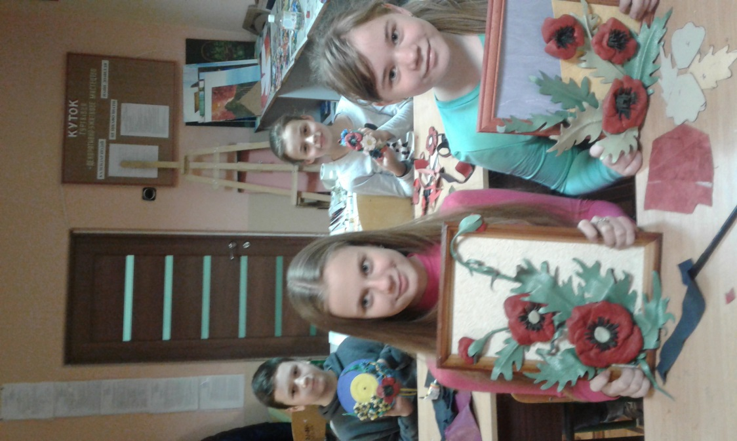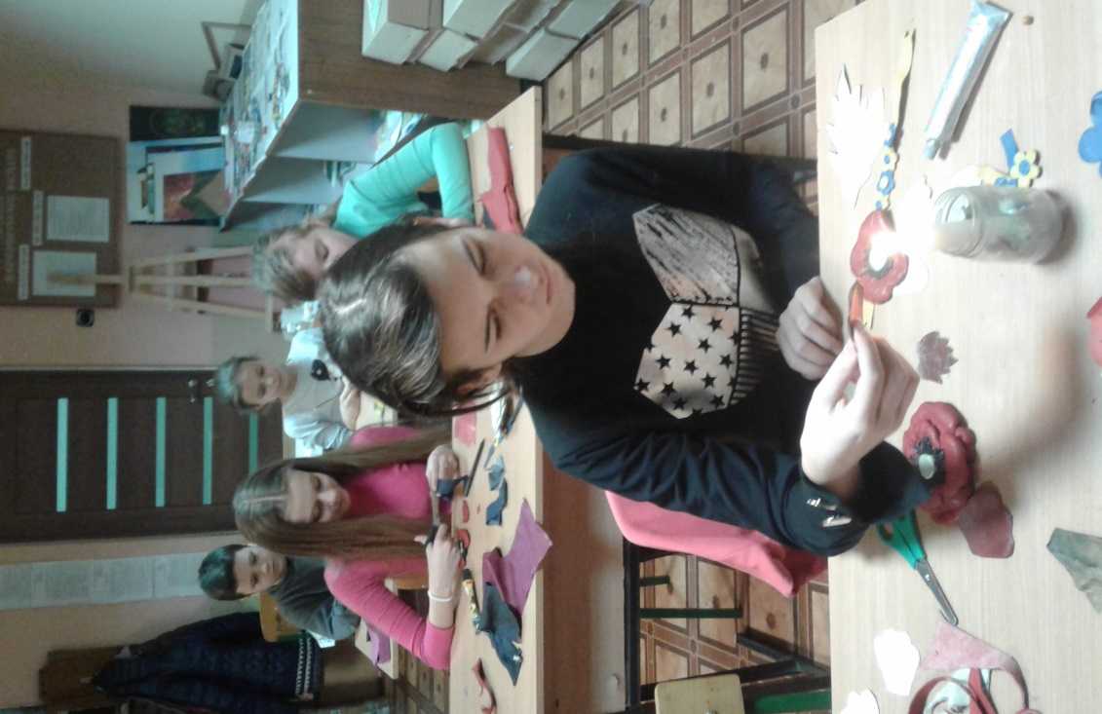

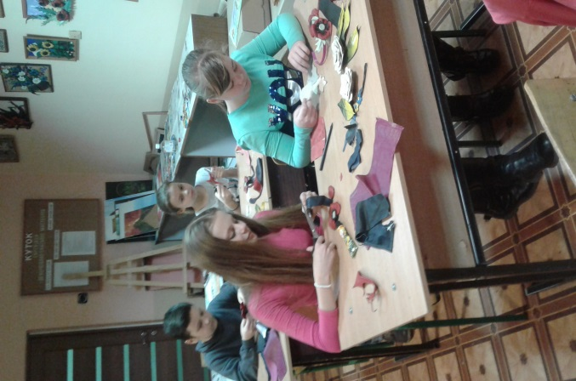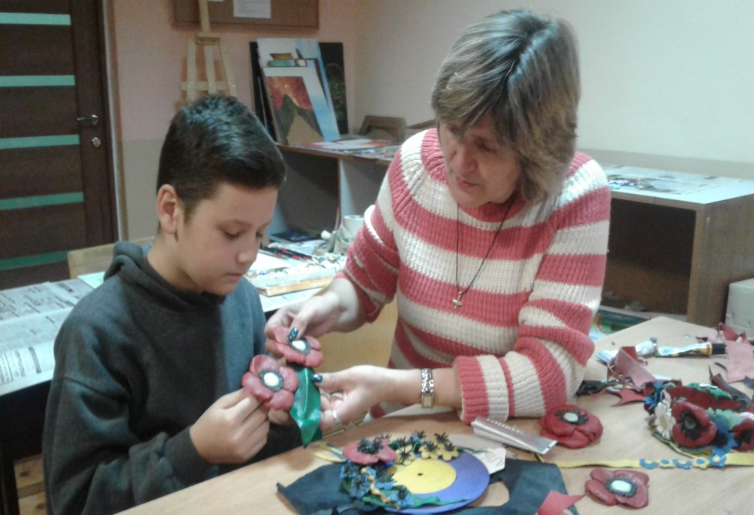

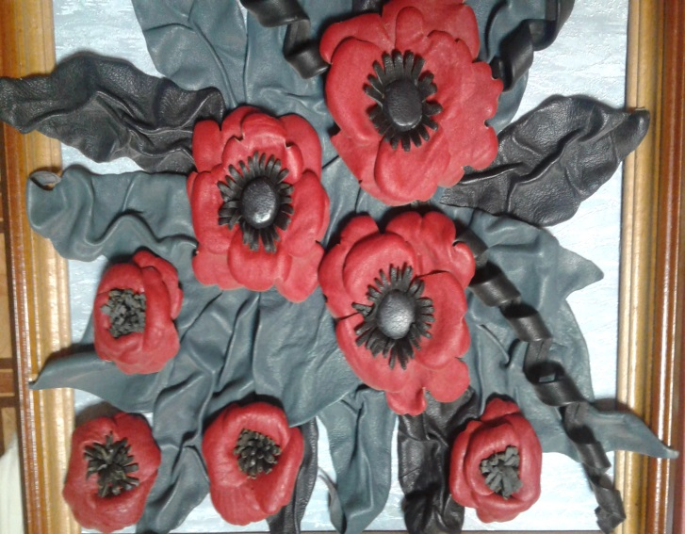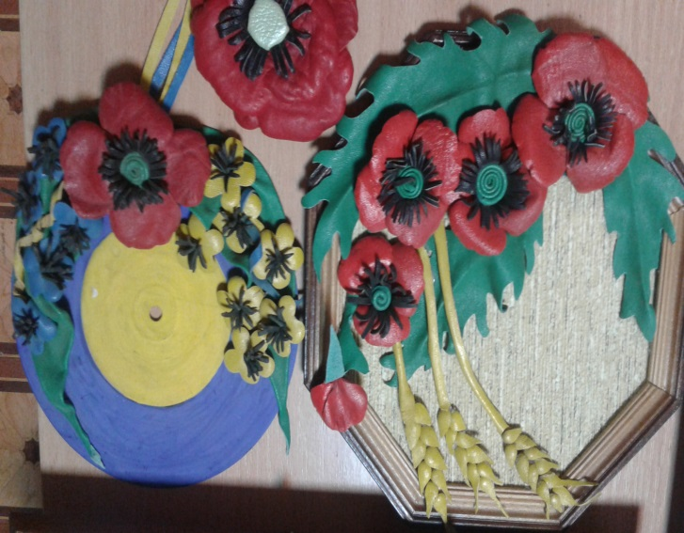

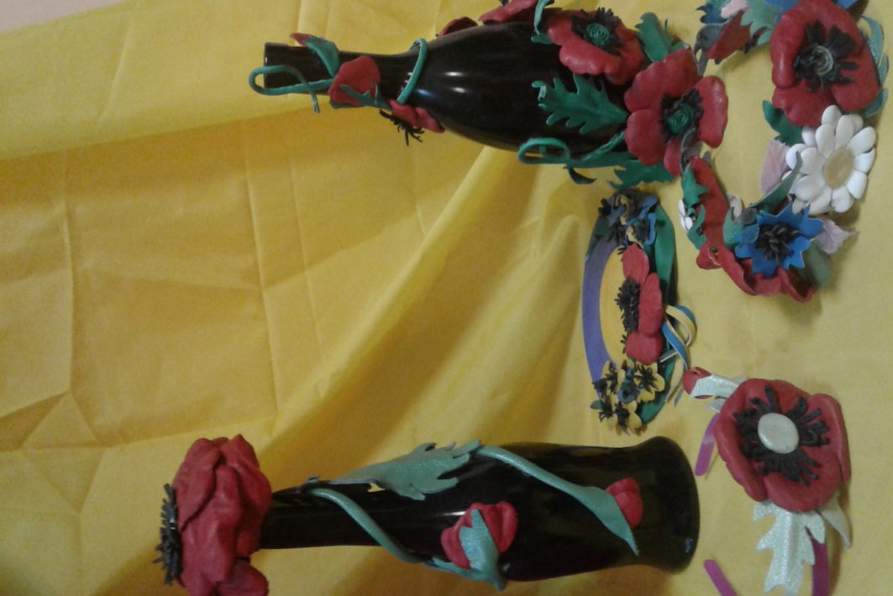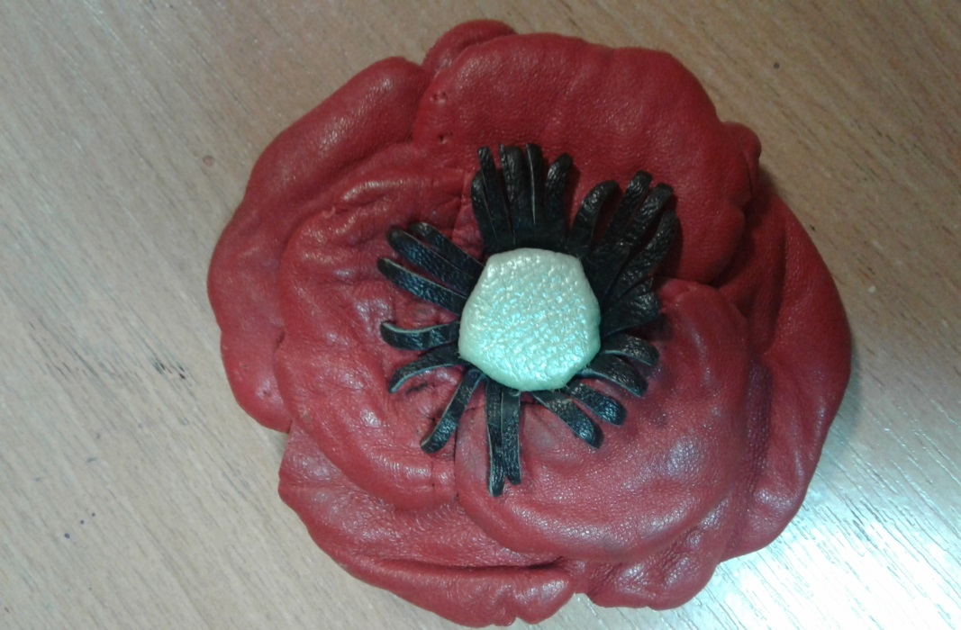

3. Висновок
Отже, моя методична розробка буде цікавою для тих, хто уже працює у техніці художнього оформлення шкіри, і для тих, хто тільки бажає познайомитися з цим оригінальним видом декоративно-ужиткового мистецтва і зацікавити своїх вихованців. Адже робота зі шкірою дає можливість розвивати творчий потенціал кожного учня, вдосконалювати його художній і естетичний смак, навчає нестандартному, композиційному, об’ємно-просторовому мисленню, відчуттю форми, кольору і матеріалу.
На заняттях гуртка застосовуються різноманітні методи навчання: пояснювально-ілюстративні ( розповідь, пояснення, бесіда, демонстрація); репродуктивні(відтворювальні);проблемно-пошукові (проблемне викладання матеріалу, узагальнюючі заняття). Велика увага приділяється індивідуальному підходу до кожного учня і використанню принципу «від простого до складного». Діти навчаються працювати в колективі, взаємодопомагати і підтримувати один одного. Формуються такі риси характеру як охайність, посидючість, терплячість. Приймаючи участь у майстер-класах, гуртківці виробляють відповідальність, підвищується їх самооцінка, бажання вдосконалювати свої вміння і можливості, розширяти свої знання, займатися пошуковою роботою.
Отже, навчання техніці художнього оформлення шкіри в навчальному процесі позашкільного закладу дозволяє формувати пізнавальну та творчу компетентність вихованця, що дає можливість педагогам виконувати програму розвитку творчо-обдарованої особистості в позашкільному навчальному просторі.

Список літератури:

1. Чибриков. О.. Поделки из кожи для украшения интерьера.—Москва: «Ексмо», 2005
2. Филиппова С.Н.. Изделия из кожи.—Москва: АСТ ,2007
3. Антонович Е.А., Захарчук-Чугай Р.В., Шпільчак В.А. та ін. Декоративно-прикладне мистецтво з практикумом у навчальних майстернях: Конспект лекцій. Ч.І. – ХІ. –К., 1990. – 1993.
4. Горинь Г.Ш. Шкіряні промисли західних областей України. –К.: 1986.
5. Ананина Т.В., Левина Е.В. Многоликая кожа. – М.: Гамма, 1992.
6. Чіх-Книш Б., Художні вироби зі шкіри на Гуцульщині ХІХ - ХХ ст.
7. Черкизова Е. Стильные штучки из кожи 2006 . -Издат.: АCТ-Пресс.- 95с.
8. Книш Б. Художні вироби зі шкіри на Гуцульщині XIX – XX ст. (витоки, типологія, художні особливості, збереження традиції) / Львівська національна академія мистецтв. – Л., 2006
9. Станкевич Ю. Стилістичні особливості українського шкіряного палітурництва ХVІ – поч. ХХ ст. // Мистецтвознавство 2003, Львів 2004, - С.141-158.
10. Чіх-Книш Б. Традиційні способи оздоблення художніх виробів зі шкіри у творчості народних майстрів та професійних художників. [Електронний ресурс]. - http://art-kipdm.if.ua/2014/11/01/1026/
11. Касьян Е.Є., Основи технології шкіри та хутра: Навчальний посібник. – К.: КДУТД, 2001.
12. Стефанишин Л.Р., Декоративно-прикладне мистецтво, художня обробка шкіри, Івано-Франківськ, 2008. [Електронний ресурс] - https://kmvodpmd.pnu.edu.ua/wp-content/uploads/sites/18/2018/04/стефанишин-шкіра.pdf
13. Білич О., Художня обробка шкіри на теренах Поділля, Хмельницький, 2016. [Електронний ресурс] - http://dspu.edu.ua/sites/youngsc/AQGS/2016_15/103-_Білич.pdf

Додаток 1. Види шкіри
1. 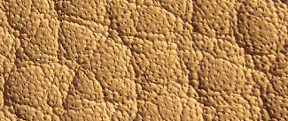 2.
3. 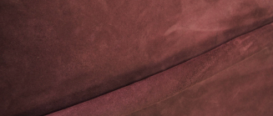 4.
5. 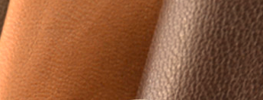 6. 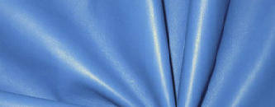
7. 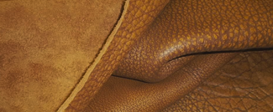 8.
9. 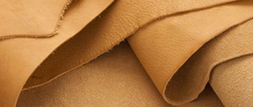 10.

11. 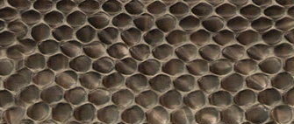 12. 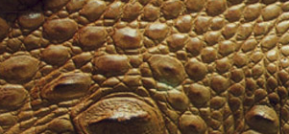
13. 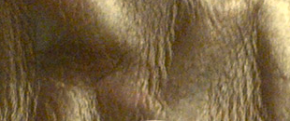 14. 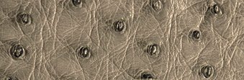
15. 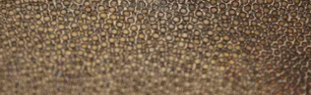 16.

1. анілінова шкіра 9. шкіра вола
2. шкіра лайки 10. теляча шкіра
3. замша 11. шкіра змії
4. нубук 12. шкіра крокодила
5. крастова шкіра 13. шкіра бика
6. овеча шкіра 14. шкіра страуса
7. шкіра буйвола 15. шкіра ската
8. шкіра корови 16. шкіра акули

Додаток 2. Інструменти для обробки шкіри
1. 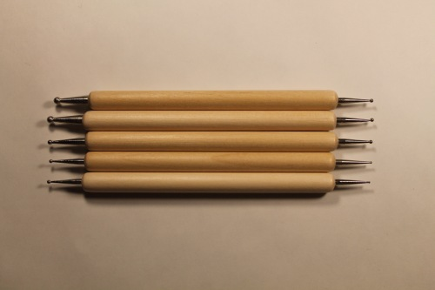 2. 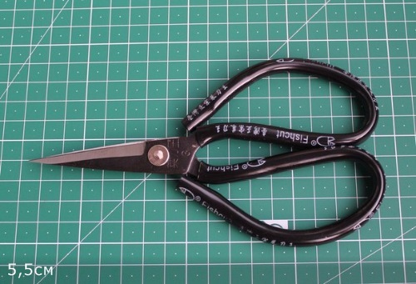
3. 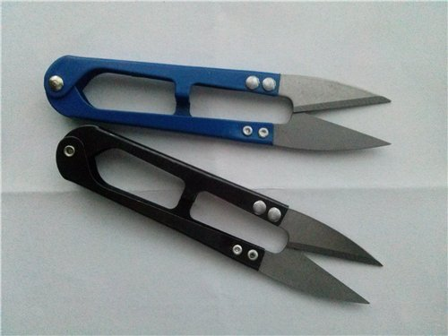 4. 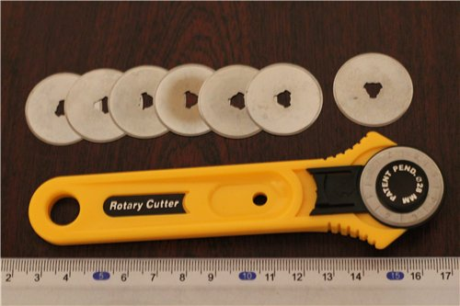
5. 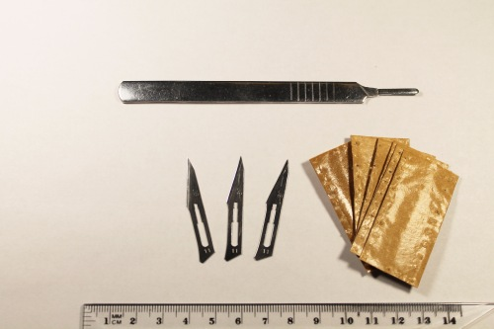 6. 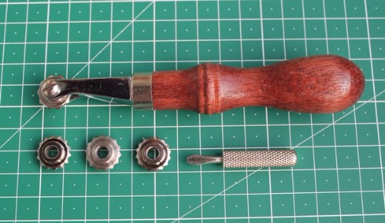
7. 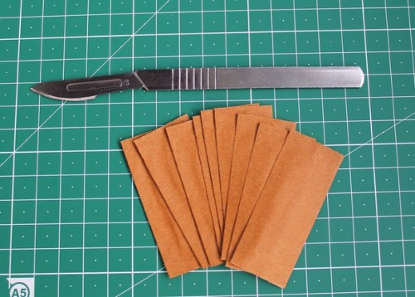 8. 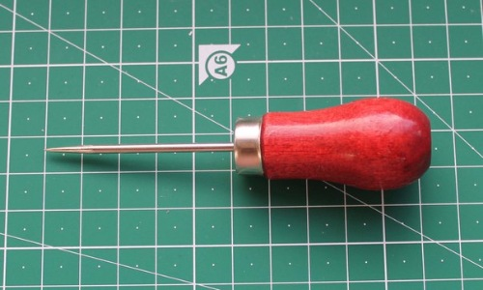
1. Стилуси 5. Леза до скальпеля
2. Ножниці для роботи зі шкірою 6. Універсальне розмічальне колесо
3. Міні ножниці 7. Скальпель
4. Дисковий ніж і леза 8. Шило
Додаток 3. Технологічні картки виготовлення виробів у техніці "художнє оформлення шкіри"

Технологічна картка №1. Композиція з об’ємними квітами “Троянди”
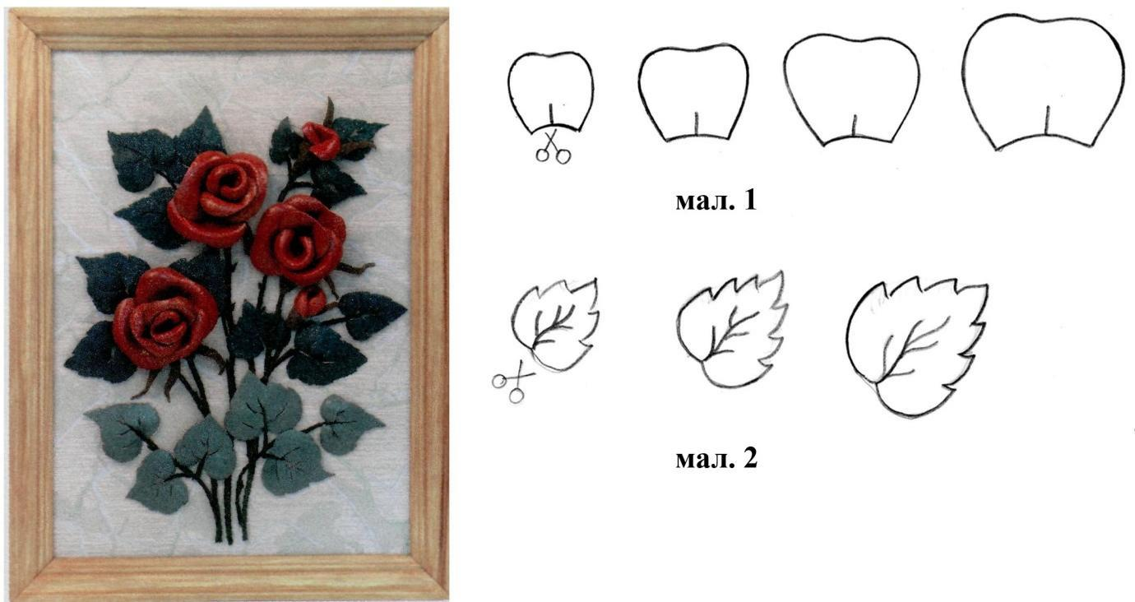
Послідовність виготовлення композиції
1) По зображених шаблонах вирізаємо по дві пелюстки − від найменшої до найбільшої (мал.1).
2) Знизу по вказаній лінії робимо надріз.
3) Кожну пелюстку обпалюємо над полум’ям для того, щоб вони красиво вигнулися.
4) Нижню частину найменшої пелюстки промазуємо клеєм і туго скручуємо.
5) Наступні пелюстки рівномірно розподіляємо навколо першої. Кожна нова пелюстка приклеюється приблизно з середини попередньої.
6) По шаблонах вирізаємо листки різної величини, роблячи посередині прорізи – утворюючи імітацію прожилків (мал. 2).
7) Обпалюємо їх над полум’ям свічки, щоб надати листкам об’ємнішої форми. Під дією тепла також трохи розкриються прожилки.
8) Вирізаємо зі шкіри смужки для стебел, гілочок.
9) На підготовлену основу наклеюємо стеблини, листки та квіти у визначених місцях композиції.
Технологічна картка №2. Футляр для мобільного телефону
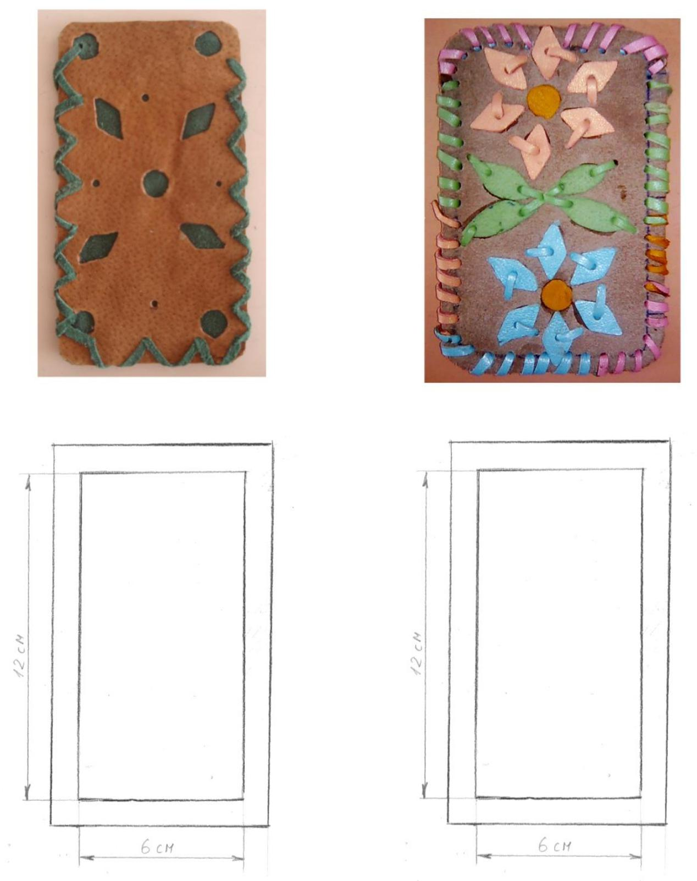
Послідовність виготовлення футляра
1) Визначаємо параметри величини футляра: вимірюємо обхват телефону по ширині та по висоті.
2) Отримані величини нам слід поділити на два, оскільки потрібно мати дві конструктивні деталі.
3) За отриманими величинами виготовляємо шаблони для основи (мал.1) та підкладки (мал.2), попередньо додавши по периметру 1 см – припуски для швів скріплення конструктивних деталей.
4) За отриманими шаблонами вирізаємо по дві деталі: дві – для основи (передня і задня стінка футляра), дві – для підкладки.
5) Декоруємо деталі основи (аплікація, вирізування, плетення тощо).
6) Проклеюємо деталі основи деталями підкладки.
7) Склеюємо підготовлені конструктивні деталі між собою по краях, залишаючи відкритими лише верхні зрізи.
8) Краї виробу пробиваємо пробійниками і обплітаємо шкіряними смужками.

Технологічна картка №3. Виготовлення об’ємного елемента натюрморту
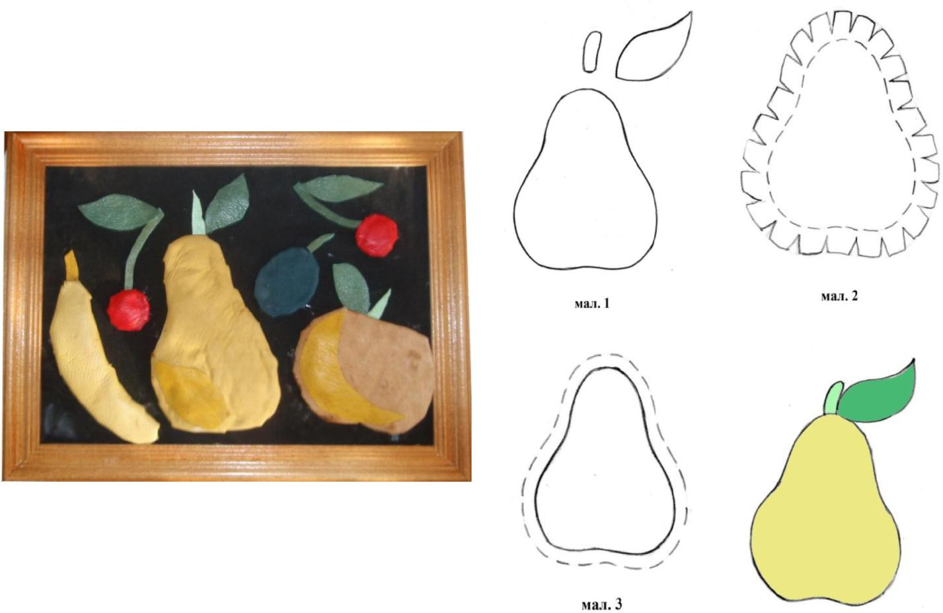
Послідовність виготовлення композиції
1) За ескізом натюрморту виготовляємо шаблони для елемента композиції (груша) з картону (мал. 1).
2) З основного шаблону (мал. 1) нам потрібно виготовити два допоміжні: один – для деталі зі шкіри, інший – для поролонової деталі.
3) Для виготовлення шаблону шкіряної деталі по периметру основного шаблону треба додати 1 см (мал. 2).
4) Виготовляючи шаблон для поролонової деталі, від основного по периметру забираємо 0,5 см (мал. 3).
5) За виготовленими шаблонами вирізаємо шкіряну та поролонову деталі.
6) По краях шкіряної деталі робимо гострокутні надрізи.
7) На поролонову деталь наклеюємо шкіряну, загинаючи її надрізані краї досередини.
8) Для кращого естетичного сприймання композиції на основу наклеєємо шкіру, дермантин або кольоровий картон.
9) Підготовлений об'ємний елемент наклеюємо на основу композиції.

Технологічна картка №4. Оздоблення пляшки шкірою
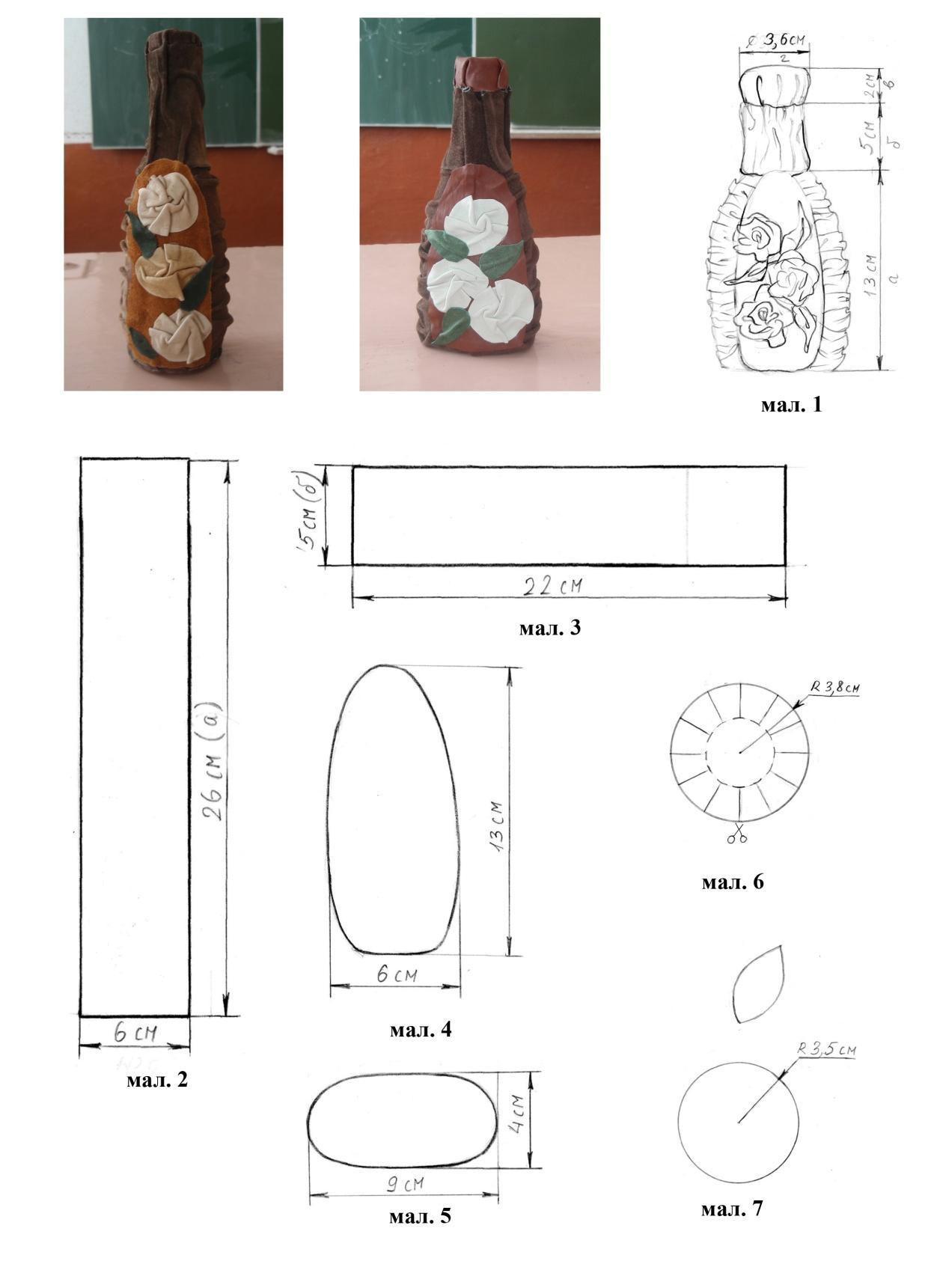
Послідовність оздоблення шкірою пляшки
1) Визначаємо параметри величини пляшки (а, б, в, г на мал.1).
2) Креслимо шаблони для деталей, якими обтягуватимемо пляшку: деталь для обтягування шийки пляшки (мал.3), дві деталі для обтягування країв основи пляшки (мал.2). Ці деталі виготовляємо довшими за визначені величини у співвідношенні 1:1,5, тому, що вони оформлятимуться технікою зминання.
3) Заготовляємо шаблони для обтягування кришечки (мал.6), плоскої сторони пляшки (мал.4) та дна (мал.5).
4) Починаємо обтягувати пляшку з боків у широкій частині, формуючи складки з метою досягнення ефекту зім’ятості.
5) Шийку пляшки обтягуємо по окружності, теж формуючи складки.
6) Наклеюємо плоскі деталі.
7) Обклеюємо кришечку пляшки, попередньо зробивши надрізи (мал.6).
8) Плоску сторону пляшки прикрашаємо трояндами та листками, які зминанням утворюємо із заздалегідь вирізаних деталей (мал.7).

Технологічна картка №5. Новорічна листівка
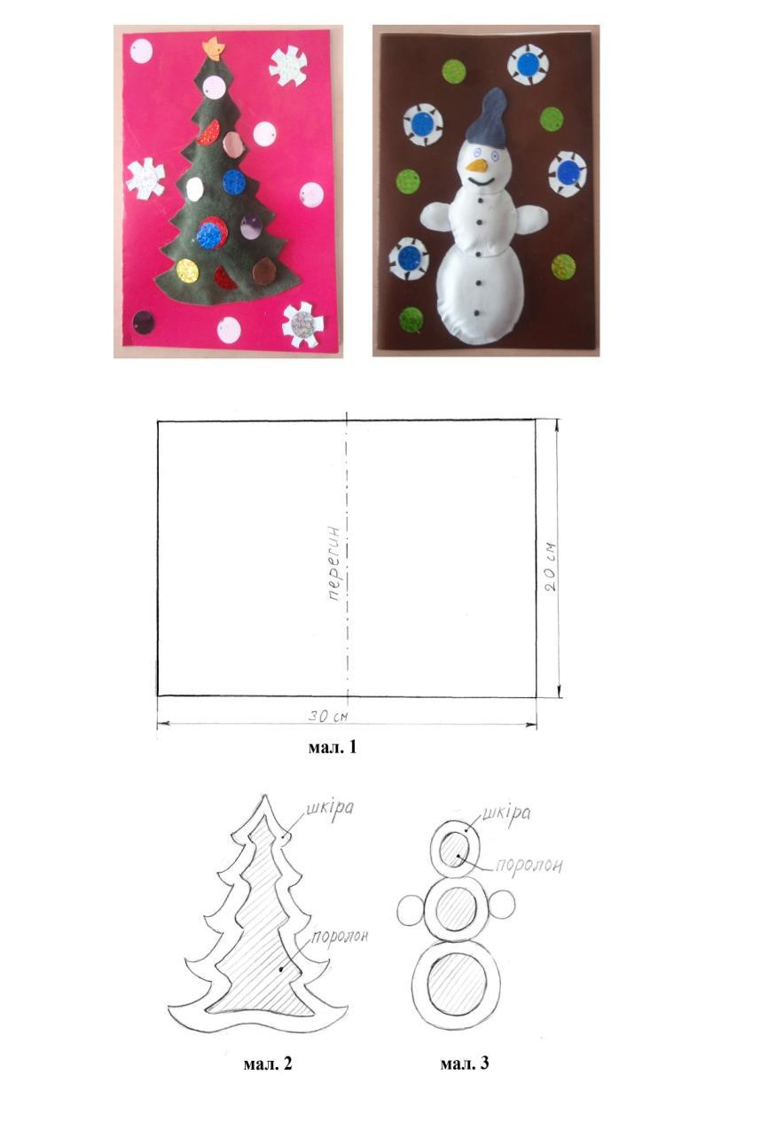
Послідовність виготовлення листівки
1) Підготовляємо картонну основу листівки (мал.1).
2) Виконуємо ескіз декорування листівки, яке містить об’ємні елементи («сніговик», «ялинка» тощо).
3) Виготовляємо шаблони для вирізання об’ємного елемента (мал.2, мал.3). Шаблони повинні бути два: один для шкіряної деталі, інший – для допоміжної деталі з поролону.
4) При виготовленні шаблону для поролонової деталі по контуру забираємо 1 см. На мал.2 та мал.3 шаблон цієї деталі позначено штрихуванням.
5) Вирізаємо деталі по шаблонах.
6) На картонну основу листівки наклеюємо поролонову деталь, зверху на неї – шкіряну.
7) Здійснюємо декорування листівки дрібними елементами.

Додаток 4. Шаблони та заготовки для квітів зі шкіри
1.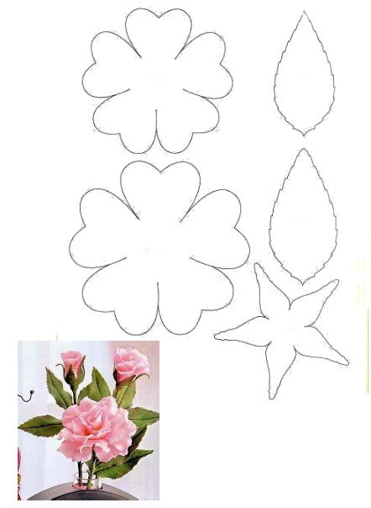 2. 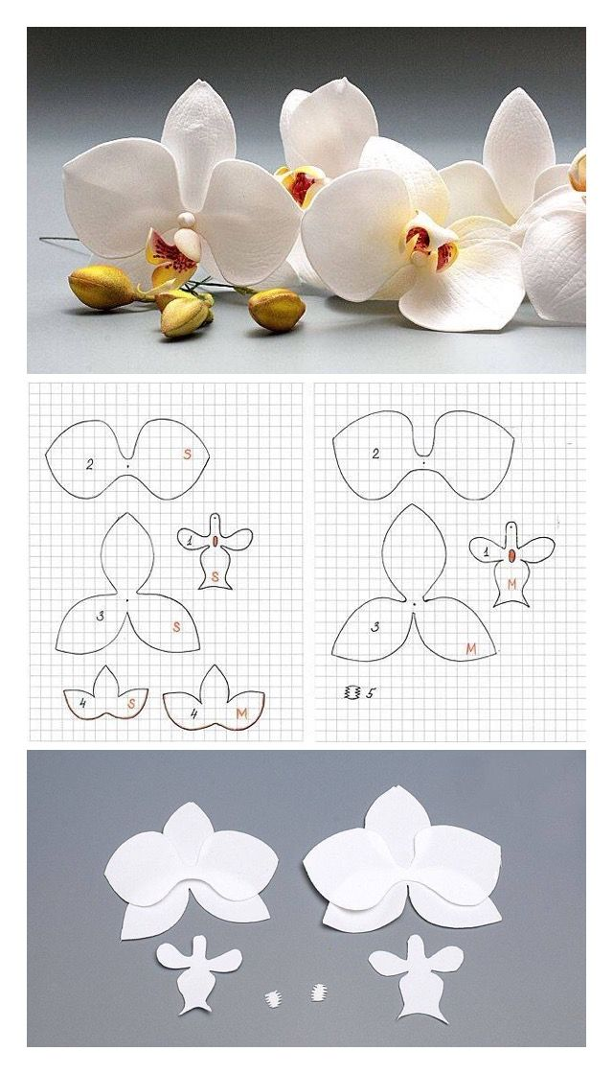
3.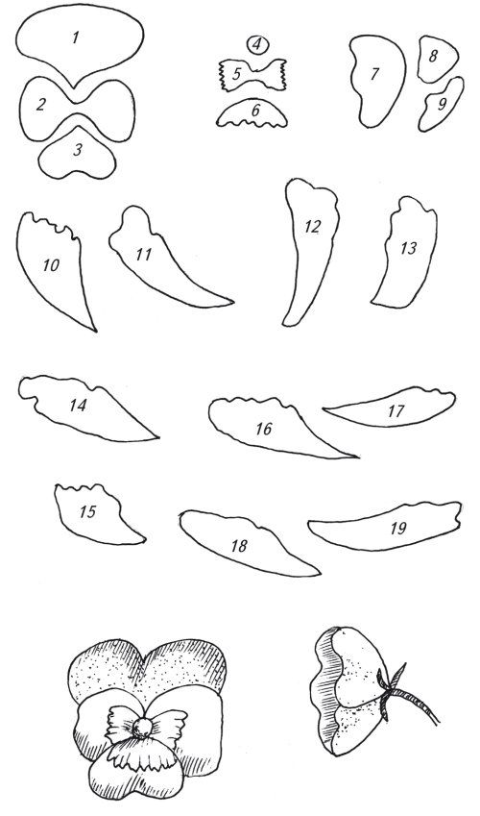 4. 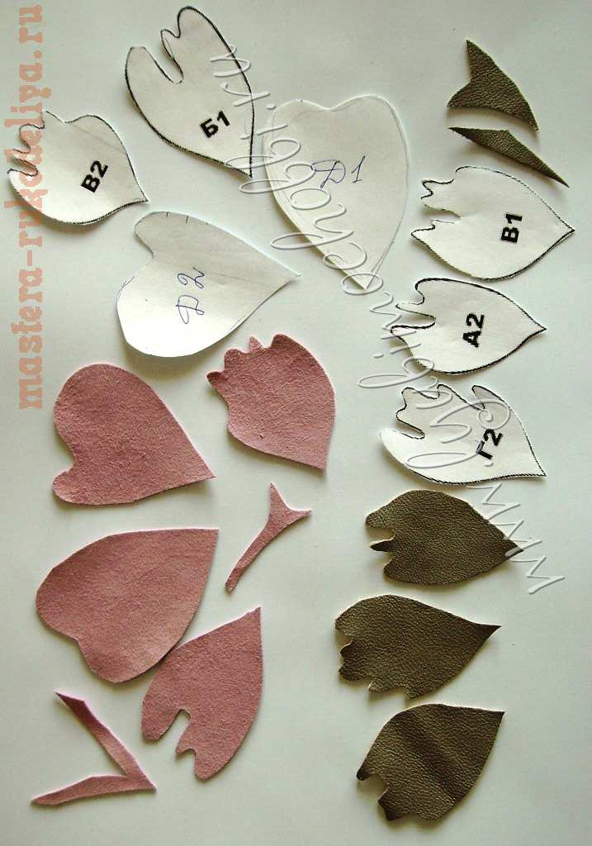

Додаток 5. Роботи учнів
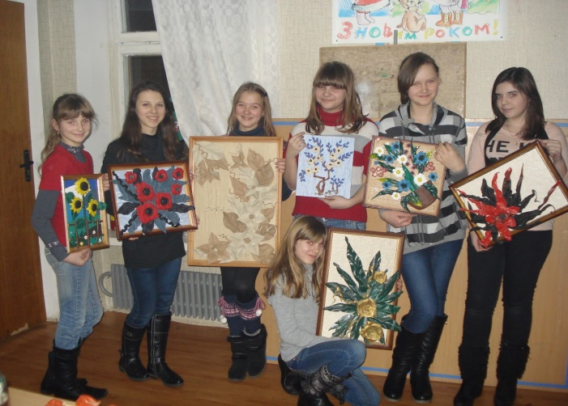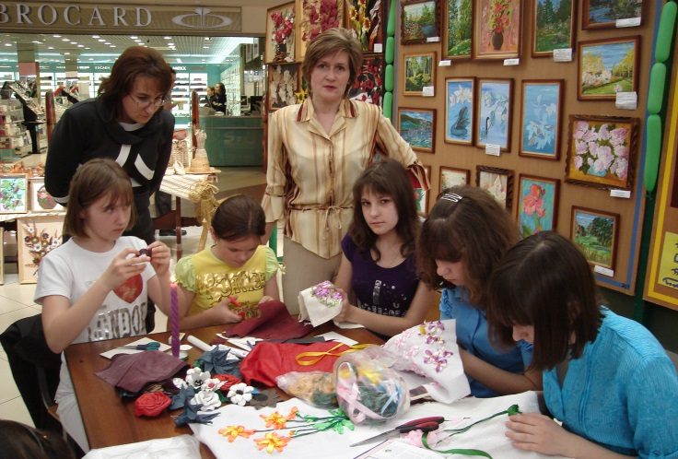
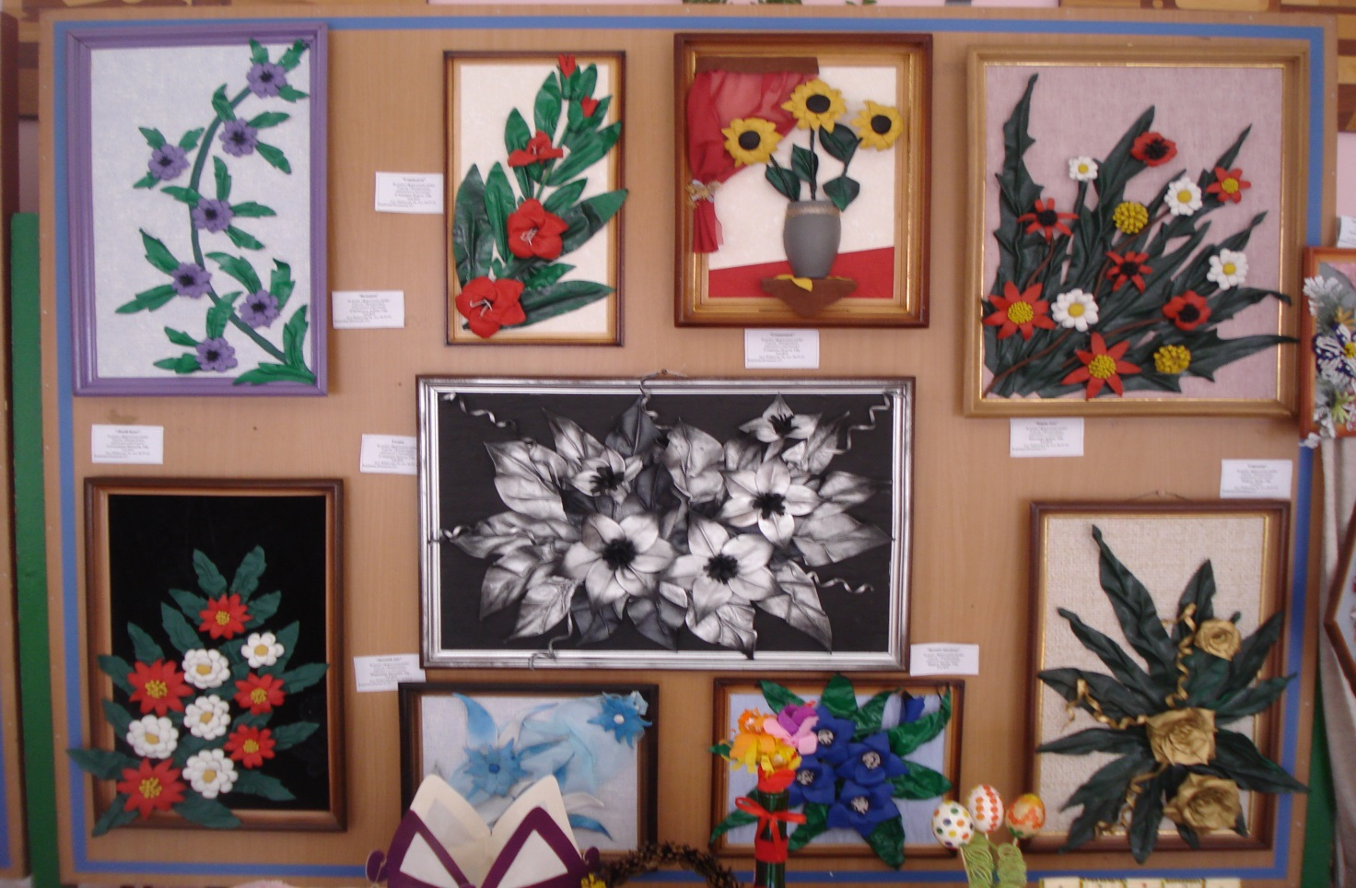
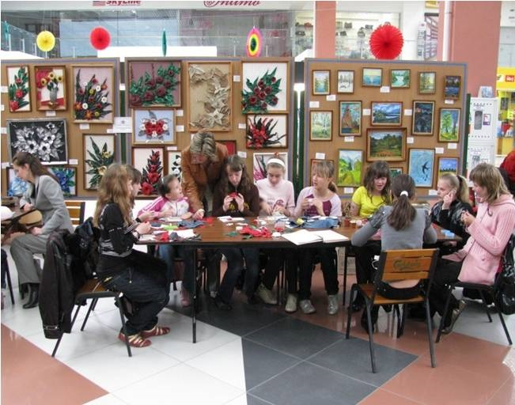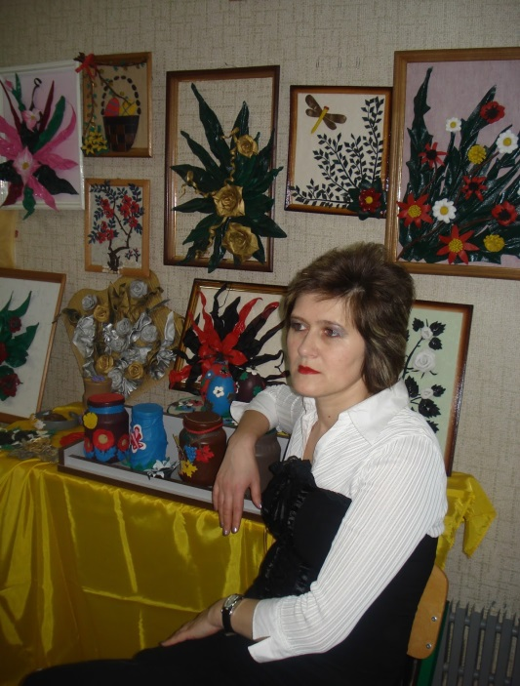
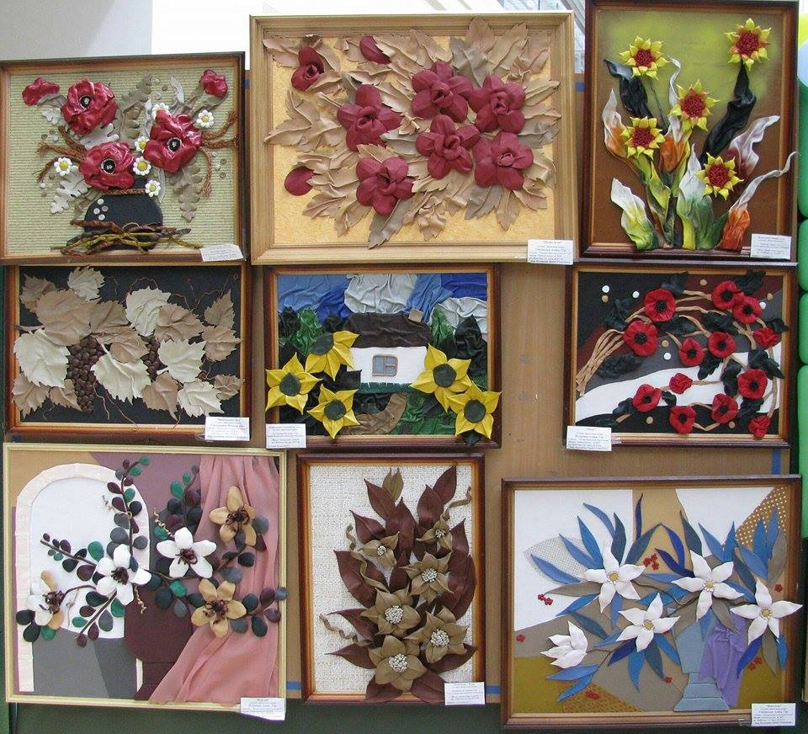
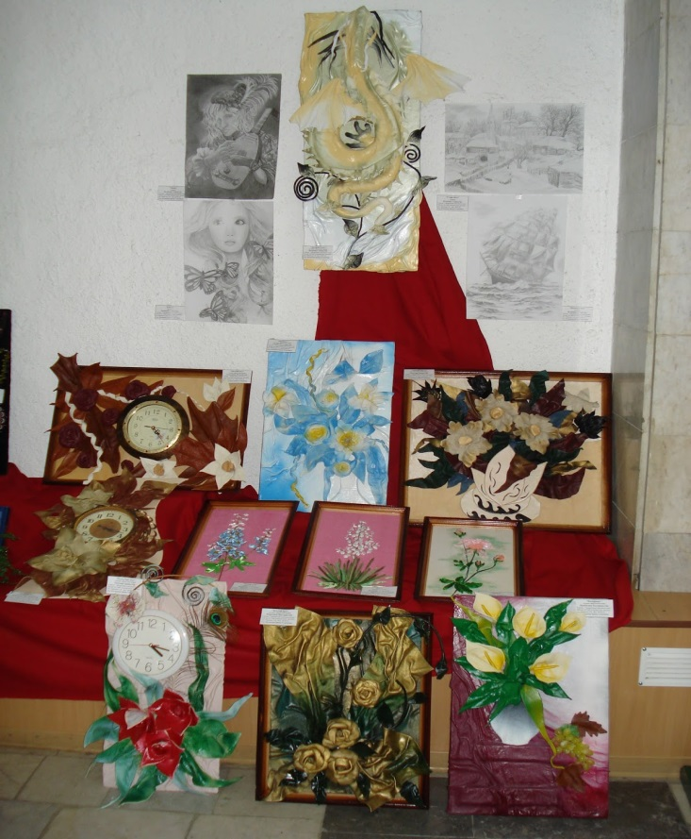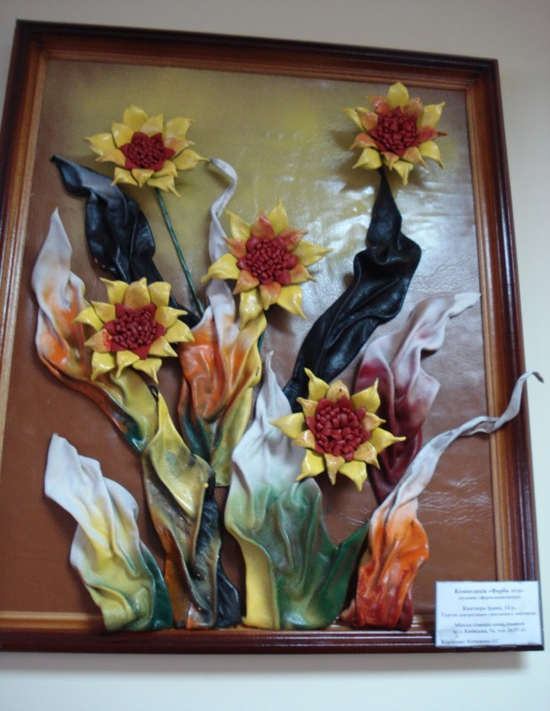
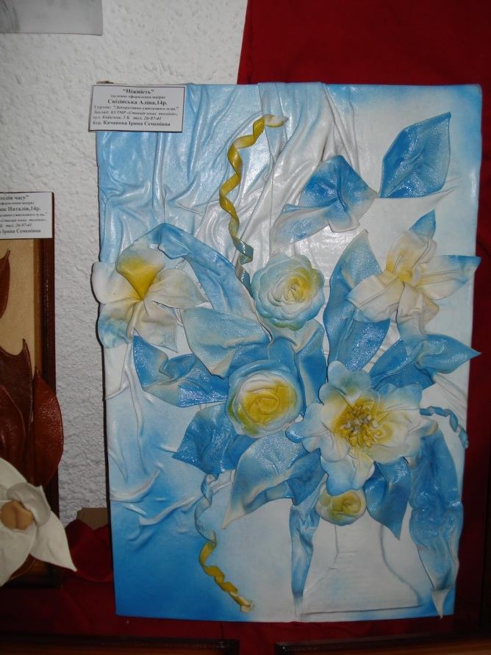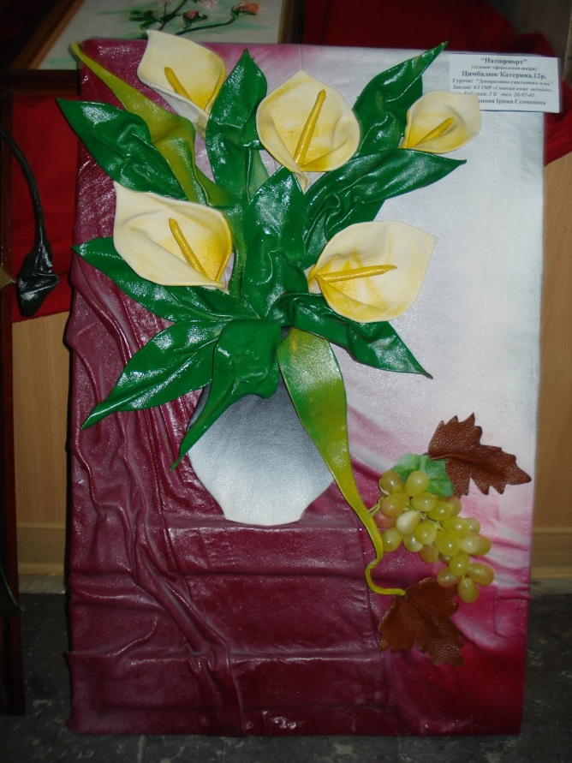
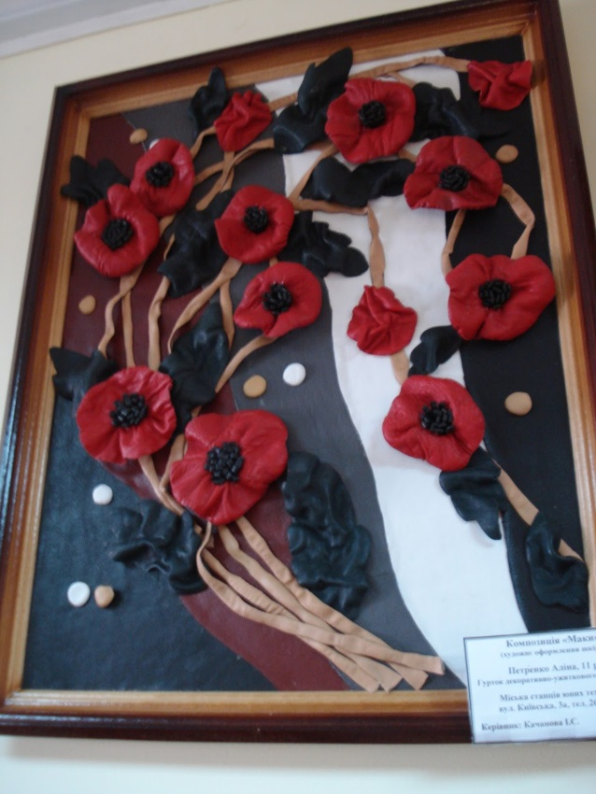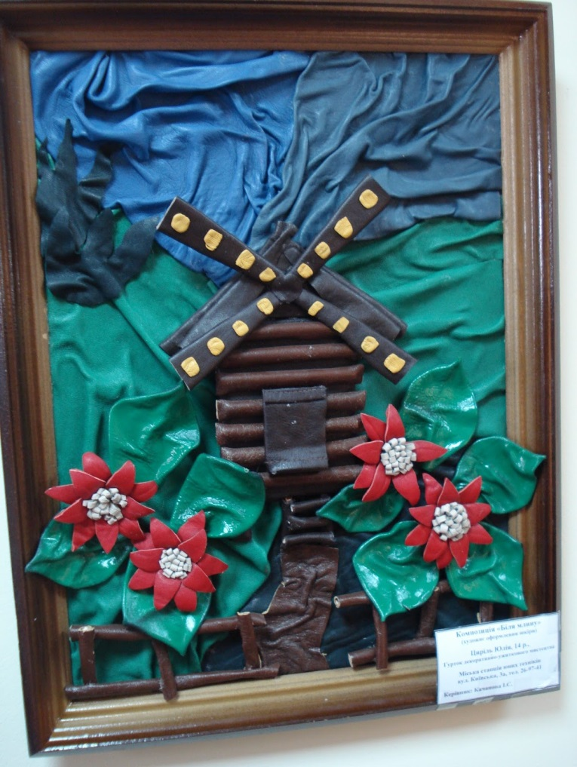

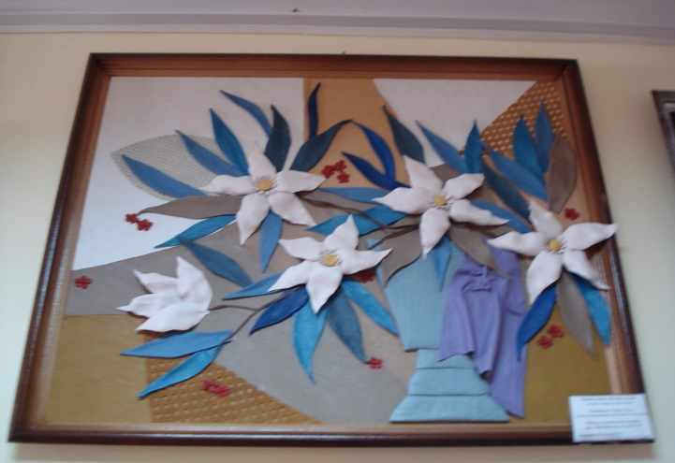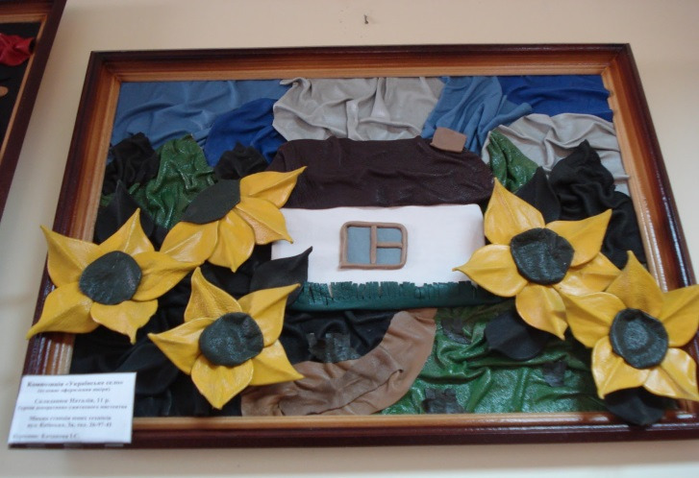
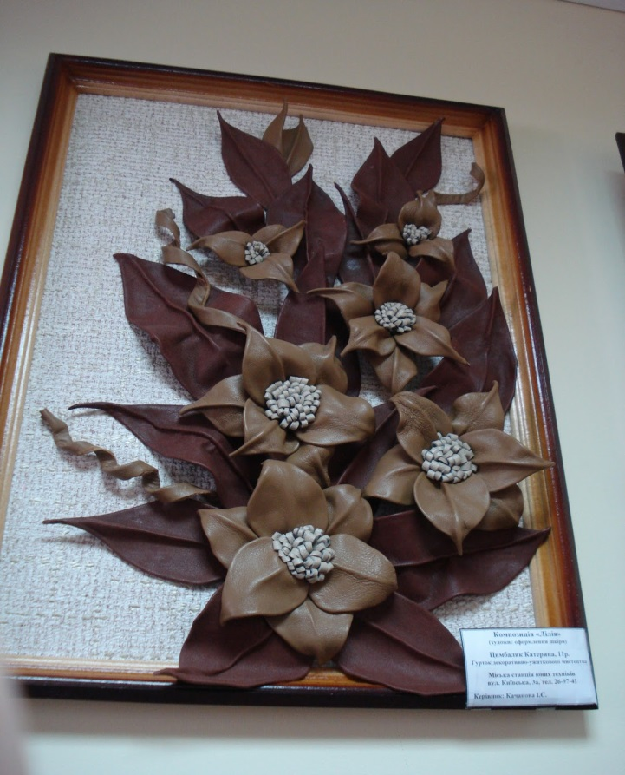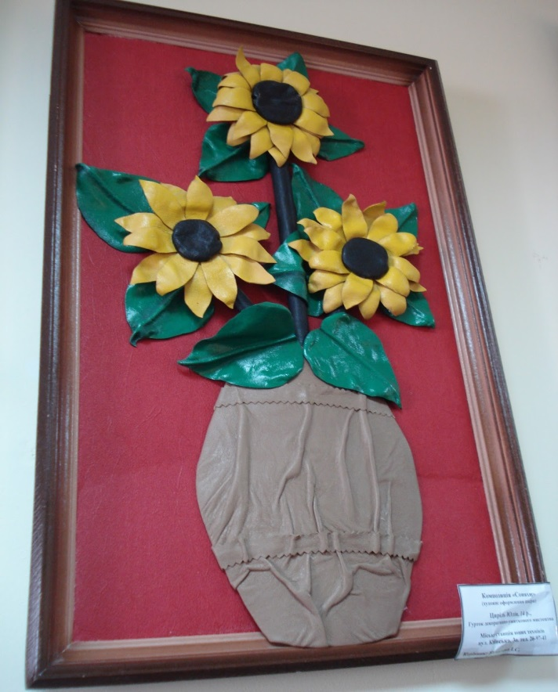
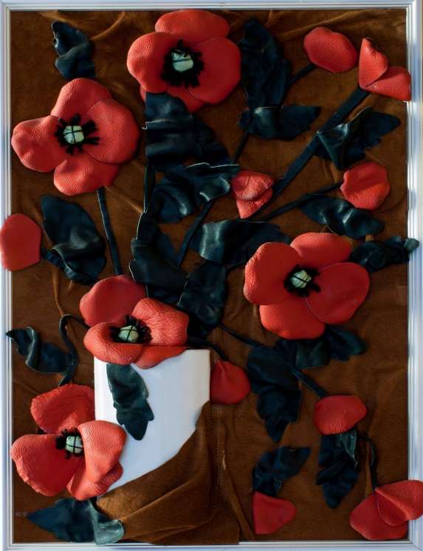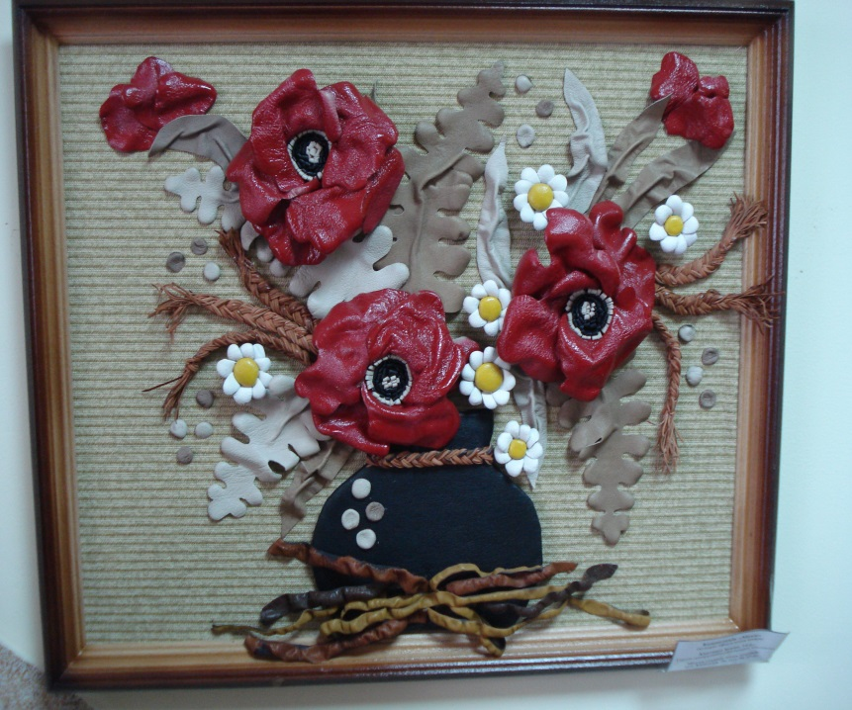

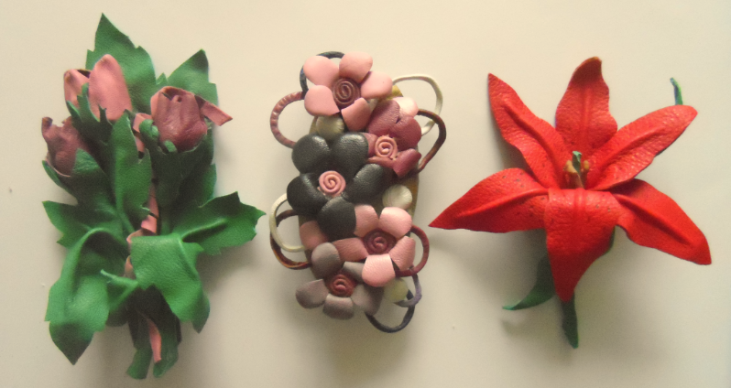
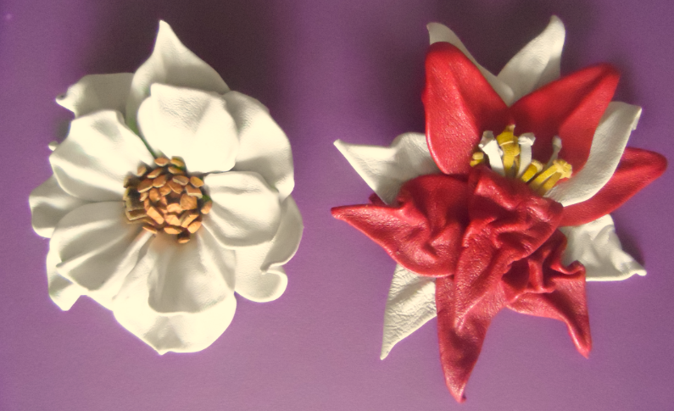
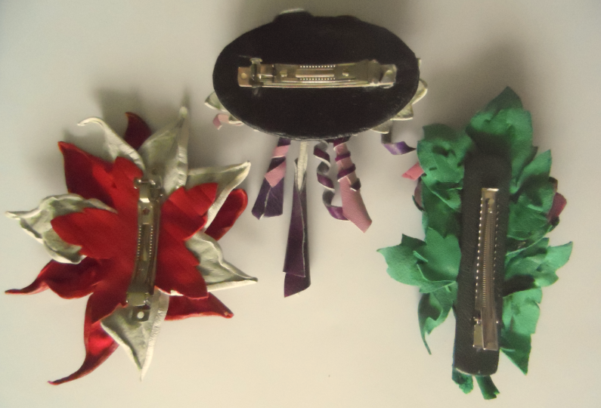
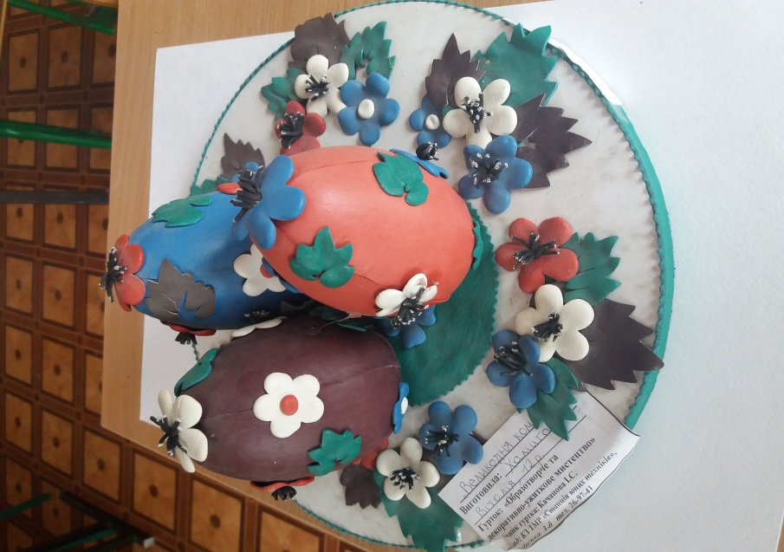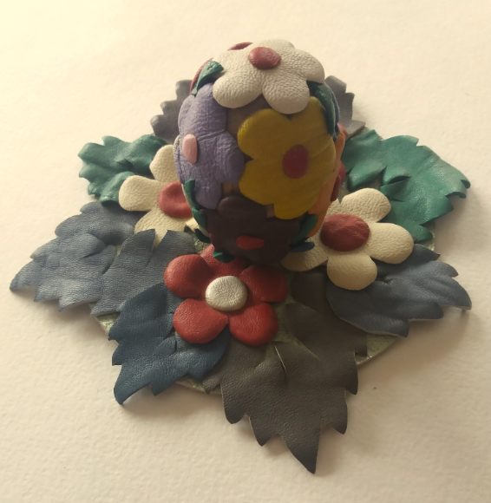
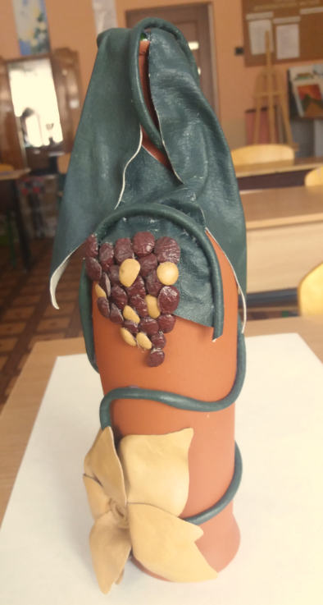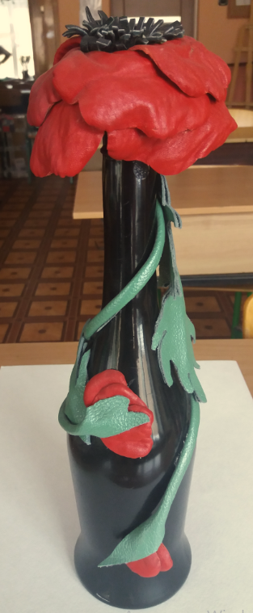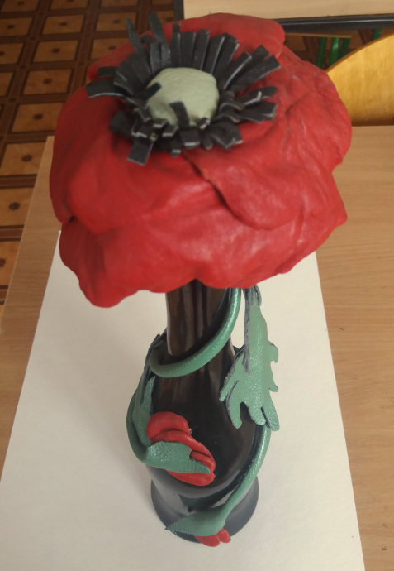

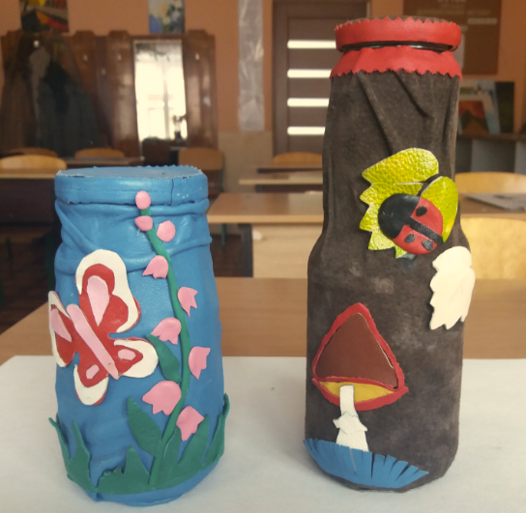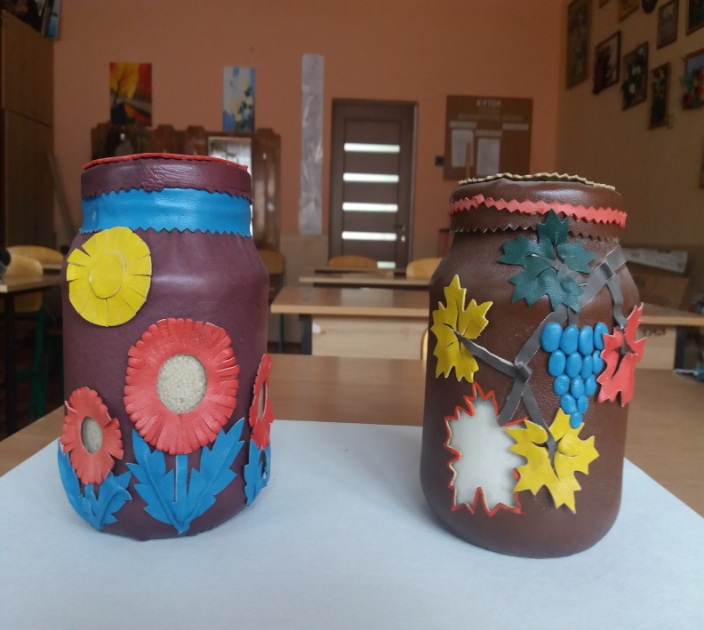

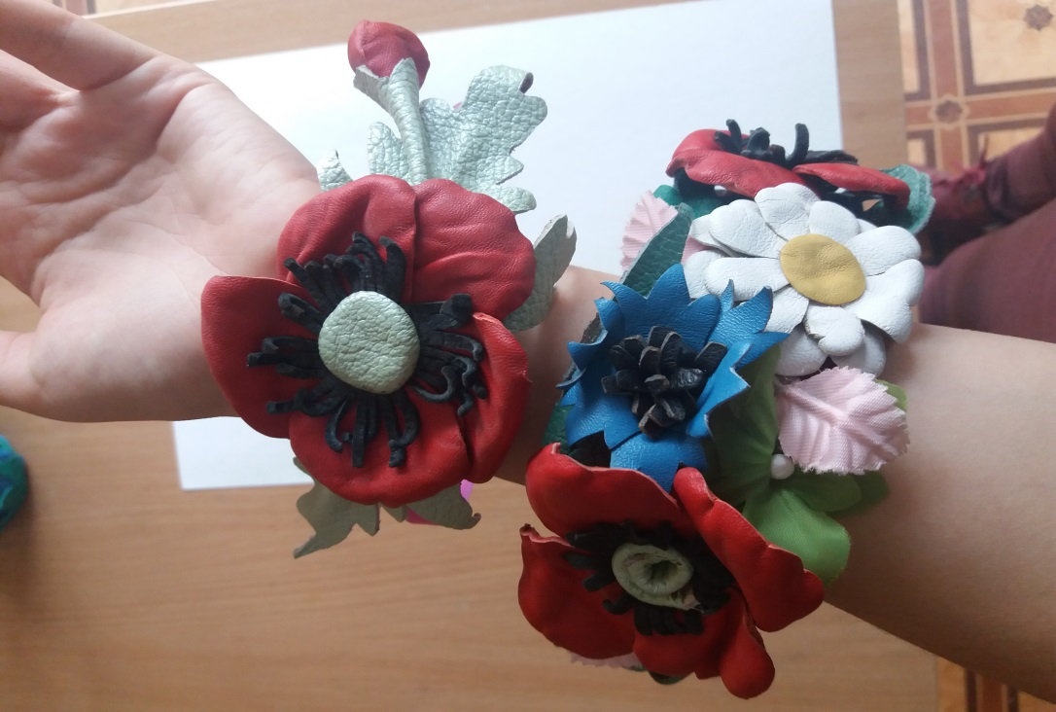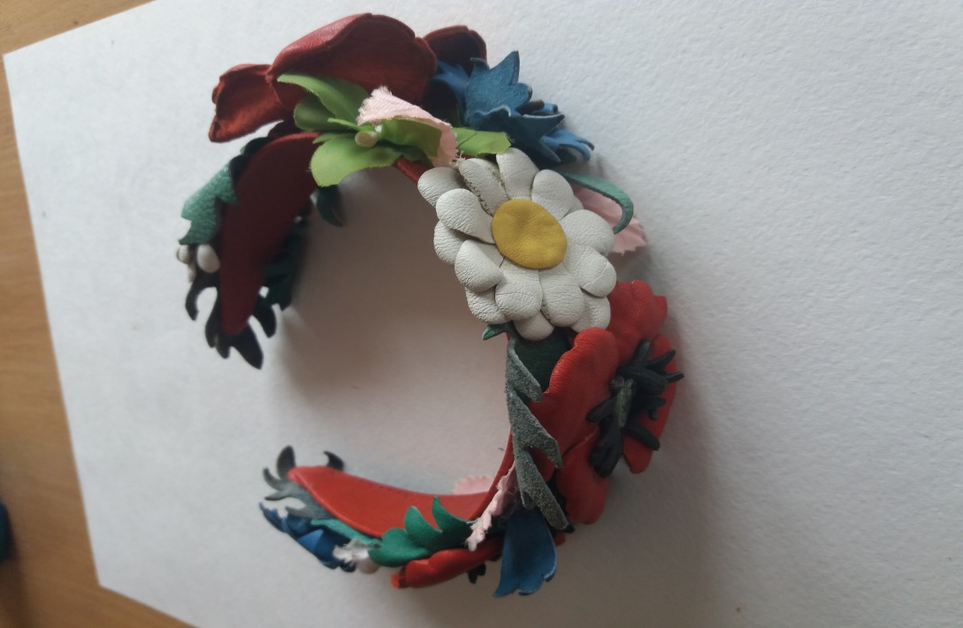

Додаток 6. Роботи керівника
